PENERAPAN KUESIONER ONLINE KINERJA DOSEN DENGAN MENGGUNAKAN FRAMEWORK CODEIGNITER DAN MYSQL DI STIKOM BINANIAGA

Laporan Proyek Minor
Diajukan sebagai salah satu syarat untuk menyelesaikan
Mata kuliah Information Technology Project (minor)

Developer :
Oky Octaviansyah (1512028)
Zaky Yudha Prihakasa (1512020)



SEKOLAH TINGGI ILMU KOMPUTER BINANIAGA
BOGOR
2015

Verifikasi Proyek
Telah dipresentasikan pada proyek ini dihadapan tim verifikasi, dosen verifikator, dan program studi

- Ir. Hardi Jamhur (…………………………)

- Irmayansyah, M.kom (…………………………)

[halaman ini sengaja dikosongkan]

Lembar Persetujuan
PENERAPAN KUESIONER ONLINE KINERJA DOSEN DENGAN MENGGUNAKAN FRAMEWORK CODEIGNITER DAN MYSQL DI STIKOM BINANIAGA

Disusun Oleh:

Pelaksana 1 Pelaksana 2

Oky Octaviansyah Zaky Yudha Prihakasa
(1512028) (1512020)

Disetujui Oleh :

Dosen Pembimbing Pembimbing Proyek

Irmayansyah, M.kom Irmayansyah, M.kom
(11.220.0404) (11.120.0404)
Dosen ITPM

Ir. Hardi Jamhur
(11.119.9101)
Penanggung Jawab Proyek Ketua Program Studi

Rajib Ghaniy S.kom Irmayansyah, M.Kom
(11.220.1202) (11.120.0404)

[halaman ini sengaja dikosongkan]

Kata Pengantar
Puji dan syukur dipanjatkan kehadirat Tuhan Yang Maha Esa karena atas berkat dan rahmat-Nya laporan proyek berjudul Aplikasi Layanan Pelaksanaan Proyek Minor di Stikom Binaniaga dapat diselesaikan dengan baik. Turut diucapkan terima kasih kepada pihak-pihak yang terlibat dalam penyusunan laporan ini sehingga laporan proyek ini dapat terselesaikan dengan tepat waktu.
Dalam laporan proyek ini dibahas mengenai proses penerapan sistem pembayaran keuangan sekolah dari mulai menentukan permasalahan sampai dengan implementasi sistem. Laporan proyek ini disusun sebagai bagian dari proyek yang dikembangkan dan sebagai pendukung bagi pembaca untuk mengetahui tahapan-tahapan pengembangan proyek yang dikembangkan.
Telah diusahakan sebaik mungkin untuk menyelesaikan laporan proyek ini. Jika masih ada kesalahan ataupun kekuangan dalam penyusunan laporan proyek ini dimohon kritik dan saran yang membangun demi perbaikan pada penyusunan laporan proyek selanjutnya. Semoga makalah ini dapat bermanfaat dan menjadi bahan referensi untuk pembuatan laporan kedepan

Bogor, September 2015

Penyusun

[halaman ini sengaja dikosongkan]

Daftar Isi

Halaman
Verifikasi Proyek i
Lembar Persetujuan iii
Kata Pengantar v
Daftar Isi vii
Daftar Tabel ix
Daftar Gambar x
Abstrak xii
PENDAHULUAN 1
A. Latar Belakang 1
B. Masalah Proyek 2
C. Maksud dan Tujuan 3
D. Signifikansi Proyek 3
PENDEKATAN PROYEK 5
1. Feasibility (Kelayakan) 5
a. Legality Feasibility (Kelayakan Teknis) 5
b. Operational Feasibility (Kelayakan Operasional) 7
c. Technical Feasibility (Kelayakan Teknis) 8
d. Legality Feasibility (Kelayakan Legal) 9
e. Schedule Feasibility (Kelayakan Jadwal) 9
2. Penjadwalan 11
3. Pemikiran Teoritis 12
4. Kerangka Pemecahan 12
5. Konsepsi Pengembangan 12
6. Analisis 12
PEMODELAN DAN STRUKTUR 15
1. Arsitektur 15
a. Hardware 15
b. Software 15
2. Komponen Pengembangan 16
A. Skenario 16
B. Diagram Konteks 17
C. Diagram Usecase 18
D. Matriks Rangking 18
E. Usecase Naratif 19
F. Aktifitas Proses Bisnis 20
G. Pemetaan Objek 21
H. Skema Interaksi 22
I. Skema Konseptual 23
J. Konstruksi Database 24
K. Integrasi Komponen Sistem 28
L. Komposisi Klas 29
1. Konstruksi 29
2. Diagram Komponen 30
3. Topologi Sistem 30
PENGUJIAN SISTEM 33
KINERJA SISTEM 36
IMPLIKASI 38
PROFIL PELAKSANA 41
LAMPIRAN 43

Daftar Tabel

Halaman
Tabel 1. Biaya dan manfaat proyek 5
Tabel 2. Operational Feasibility 7
Tabel 3. Technical Feasibility 8
Tabel 4. Data kegiatan dan sub kegiatan proyek 9
Tabel 5. Rincian waktu kegiatan proyek 10
Tabel 6. Spesifikasi hardware 16
Tabel 7. Spesifikasi software 16
Tabel 8. Identifikasi Aktor 19
Tabel 9. Identifikasi Usecase 20
Tabel 10. Matriks rangking 20
Tabel 45. Pengujian blackbox 75
Tabel 46. Kinerja sistem 77

Daftar Gambar

Halaman
Gambar 1. Chart Gantt aktifitas penjadwalan proyek 11
Gambar 2. Diagram PERT 11
Gambar 3. Aspek teknologi 15
Gambar 4. Bagan cara kerja sistem 15
Gambar 5. Diagram proses bisnis 17
Gambar 6. Diagram konteks 18
Gambar 7. Diagram Usecase 19
Gambar 8. Diagram activity login 61
Gambar 9. Diagram activity Input Form Proyek Minor 62
Gambar 10. Diagram activity View Jadwal Sidang 63
Gambar 11. Diagram activity membuat jadwal sidang 64
Gambar 12. Diagram activity menginput nilai 65
Gambar 13. Diagram activity Menyetujui Pembimbing 66
Gambar 16. Diagram activity logout 67
Gambar 17. Pemetaan objek login 68
Gambar 18. Pemetaan objek menginput data siswa 68
Gambar 19. Pemetaan objek menginput data kelas 68
Gambar 20. Pemetaan objek menginput data jurusan 68
Gambar 21. Pemetaan objek menginput data jenis pembayaran 68
Gambar 22. Pemetaan objek menginput data transaksi 68
Gambar 23. Pemetaan objek mencetak data transaksi 68
Gambar 24. Pemetaan objek mencetak laporan transaksi 68
Gambar 25. Pemetaan objek logout 69
Gambar 26. Skema interaksi login 69
Gambar 27. Skema interaksi menginput data siswa 69
Gambar 28. Skema interaksi menginput data kelas 69
Gambar 29. Skema interaksi menginput data jurusan 69
Gambar 30. Skema interaksi menginput data jenis pembayaran 69
Gambar 31. Skema interaksi menginput data transaksi 69
Gambar 32. Skema interaksi mencetak data transaksi 69
Gambar 33. Skema interaksi mencetak laporan 69
Gambar 34. Skema interaksi logout 69
Gambar 35. Kartu SPP 70
Gambar 36. Kuitansi pembayaran 70
Gambar 38. Entity Relational Diagram (ERD) 70
Gambar 39. Relasi antar tabel 70
Gambar 40. Diagram komponen 75
Gambar 41. Komposisi Klas 75
Gambar 42. Model Deployment 76
Gambar 43. Diagram komponen 76
Gambar 44. Topologi sistem 77

Abstrak

STIKOM Binaniaga adalah lembaga pendidikan yang menyelenggarakan program studi dibidang Sistem Informasi dan Teknik Informatika. Profesionalisme dosen berperan besar terhadap peningkatan kualitas proses pembelajaran di STIKOM Binaniaga. Kinerja dosen dapat diukur dengan Kuesioner. Kuesioner merupakan suatu teknik pengumpulan informasi yang memungkinkan analis mempelajari sikap-sikap, perilaku, dan karakteristik dosen di STIKOM Binaniaga.
Dengan menggunakan kuesioner, analis berupaya mengukur apa yang dihasilkan dalam kuesioner, masalah yang terjadi STIKOM Binaniaga kuesioner kinerja dosen masih menggukan cara konvensional dan belum terintegrasi dengan database dan pertanyaan yang bersifat statis. Dosen juga sulit untuk mendapatkan hasil dari kuesioner tersebut.
Oleh karena itu dengan diterapkannya aplikasi kuesioner online diharapkan dapat mengoptimalkan proses penyelenggaraan kuesioner baik dari pengisian, pemrosesan dan hasil dari kuesioner. Sehingga dosen mudah mendapatkan hasil dari kuesioner, yang kemudian bisa sebagai acuan dosen kedepan
Keywords : Kinerja Dosen, Kuesioner Online

[halaman ini sengaja dikosongkan]

PENDAHULUAN

Latar Belakang
Kuesioner adalah suatu teknik pengumpulan informasi yang memungkinkan analis mempelajari sikap-sikap, keyakinan, perilaku, dan karakteristik beberapa orang utama di dalam organisasi yang bisa terpengaruh oleh sistem yang diajukan atau oleh sistem yang sudah ada
Kuesioner Kinerja dosen yang digunakan menggunakan penyebaran dengan menggunakan kertas pada saat aktifitas UAS berlangsung , setelah itu kuesioner ini diolah oleh P2MI dengan mengumpulkan seluruh kuesioner berdasarkan dosen pada matakuliah tahap tersebut dan data diolah dengan menggunakan Skala Likert.
Data yang dihasilkan dari P2MI adalah table yang berisikan evaluasi dosen menurut item yang dinilai , Skor , dan rata-rata dosen untuk pengolahan data ini P2MI membutuhkan waktu yang cukup lama karena data yang diproses perlu di pindahkan dari kertas ke dalam table Microsoft Excel.
Kuesioner Online adalah kuesioner berbasis web dan mobile , kuesioner online ini akan memberikan kemudahan pada pihak - pihak yang terkait dalam pengelolaan data kuesioner , data hasil kuesioner online berupa database yang akan dapat langsung diolah oleh P2MI yang menjadi kemudahan dan efektif .

Dengan Teknologi yang berkembang , Web adalah salah satu dari teknologi yang banyak diigunakan karena bersifat fleksibel . Framework Codeigniter dan MySQL penggunaan penerapan pada web . Framework Codeigniter dengan Database driver-nya telah dikembangkan dan diperluas menjadi MySQLi, PDO CodeIgniter kini telah berfungsi secara penuh dengan subdriver , menggunakan PHP 5.4 .

Masalah Proyek
- Identifikasi Masalah
Fitur kuesioner yang sudah ada di STIKOM Binaniaga masih menggunakan kuesioner konvensional yang masih menggunakan kertas. Selain itu masalah lain adalah adanya mahasiswa yang tidak mengisi kuesioner dan juga dosen yang tidak mengetahui hasil dari kuesioner tersebut. Pengarsipan kuesioner ini pun belum terintegrasi dengan database, sehingga manajemen hasil kuesioner kurang optimal. Kuesioner yang didistribusikan kepada mahasiswa bersifat statis atau tetap sehingga ketika diinginkan adanya perubahan konten kuesioner P2MI kesulitan untuk merubah konten kuesioner, selain masalah konten P2MI juga tidak dapat melakukan pengawasan langsung terhadap kuesioner di STIKOM Binaniaga. Karna program tersebut kinerja P2MI menjadi lambat dan tidak efisien.
Berdasarkan Permasalahan yang dapat diamati maka dapat diidentifikasikan masalah sebagai berikut :

- Kuesioner yang kurang efektif (Waktu, Biaya, Alur Penyelenggaraan)
- Manajemen hasil kuesioner yang belum optimal
- Konten kuesioner yang masih bersifat statis.
- Rekomendasi perbaikan yang diharapkan nantinya agar kualitas informasi kuesioner IPD online selaras dengan kepuasan penggunanya.

Berdasarkan identifikasi masalah tersebut maka dapat ditetepkan masalah pokoknya yaitu belum adanya aplikasi kuesioner online.
Dengan penerapan pokok masalah diatas proyek ini menekankan rumusan masalah dari proyek ini adalah bagaimana penerapan kuesioner online untuk memudahkan mahasiswa mengisi dan mendapatkan hasil dari kuesioner tersebut.

- Pokok masalah
Melihat permasalahan tersebut diatas maka dapat diidentifikasi masalah pokok:
- Kurang efektifnya proses kuesioner online.

- Rumusan masalah
Berdasarkan identifikasi masalah tersebut dapat dirumuskan:
Bagaimana penerapan Aplikasi Kuesioner online di Stikom Binaniaga?

- Keterbatasan
Adapun keterbatasan dari penerapan ini adalah :
  - Mahasiswa yang mengisi kuesioner masih asal-asalan ngisinya

Maksud dan Tujuan
Tujuan Pembuatan Kuesioner Index Pengajaran Dosen Online adalah :

  - Menciptakan Aplikasi kuesioner yang efektif dan tepat guna.
  - Mengintegrasikan hasil kuesioner kedalam database.
  - Menciptakan konten kuesioner yang bersifat dinamis.
Menganalisis adanya keterkaitan antara kualitas informasi terhadap kepuasan pengguna informasi kuesioner Index Pengajaran Dosen Online.

Signifikansi Proyek
Proyek ini dibangun dalam rangka menciptakan kuesioner online yang efektif serta menghilangkan kuesioner konvensional.
Untuk melihat seberapa besar peningkatan kemampuan dosen dan kualitas informasi dalam pembelajaran, dapat dilakukan dengan merujuk pada pengukuran kualitas informasi dari isi kuesioner IPD online
manfaat yang diharapkan setelah menggunakan aplikasi kuesioner online ini adalah :
1. Mengatasi pengisian kuesoner secara konvensional.
2. Mempermudah dalam Pengisian kuesioner.
3. Mempercepat proses pengolahan data kuesioner secara real-time.
4. Management data kuesioner online yang baik.
5. Rendahnya biaya penggunaan kuesioner online.
6. Meringankan tugas karyawan P2MI dalam rekapitulasi.
7. Mengatasi mahasiswa yang tidak mengisi kuesoner.
8. Hasil kuesioner yang dapat dilihat oleh dosen.
9. Hasil kuesioner yang berbentuk grafik, sehingga memudahkan dosen.

[halaman ini sengaja dikosongkan]

PENDEKATAN PROYEK

Feasibility (Kelayakan)

Economic Feasibility (Kelayakan Ekonomis)
Table 1 - Kelayakan Ekonomis
I | Biaya-biaya | Tahun 0 | Tahun 1 | Tahun 2 | Tahun 3
 | 1. Biaya Pengadaan
 | a) Biaya pembelian perangkat keras | 3.500.000
 | b) Biaya instalasi perangkat keras | 300.000
 | total biaya pengembangan | 3.800.000
 | 2. Biaya Operasional
 | a) Biaya perlengkapan perangkat lunak sistem | 1.000.000
 | b) Biaya instalasi perangkat lunak | 200.000
 | total biaya operasional | 1.200.000
 | 3. Biaya Proyek
 | a) Biaya Konsultan
 | 1. 1 orang analis sistem | 6.000.000
 | 2. 1 orang programmer | 4.000.000
 | 3. akomodasi dan transportasi | 500.000
 | total biaya persiapan operasional | 10.500.000
 | b) biaya analisis sistem
 | 1. biaya pengumpulan data | 300.000
 | 2. biaya dokumentasi (kertas, fotocopy) | 500.000
 | total biaya analisis sistem | 800.000
 | c) biaya penerapan sistem
 | 1. biaya konversi data | 400.000
 | 2. biaya pelatihan personil | 300.000
 | total biaya penerapan sistem | 700.000
 | total biaya pembangunan sistem | 12.000.000
 | 4. biaya operasi dan perawatan
 | a. biaya perawatan software |  | 1.500.000 | 1.700.000 | 1.900.000
 | total biaya operasi dan perawatan |  | 1.500.000 | 1.700.000 | 1.900.000
 | total biaya-biaya | 13.200.000 | 1.500.000 | 1.700.000 | 1.900.000

II | Manfaat-manfaat | Tahun 0 | tahun 1 | Tahun 2 | Tahun 3
 | 1. Keuntungan Berwujud
 | a. pengurangan biaya operasi |  | 1.000.000 | 1.300.000 | 1.700.000
 | b. pengurangan kesalahan proses |  | 500.000 | 1.100.000 | 1.900.000
 | c. pengurangan biaya persediaan |  | 700.000 | 1.200.000 | 1.700.000
 | total keuntungan berwujud |  | 2.200.000 | 3.600.000 | 5.300.000
 | 2. keuntungan tak berwujud
 | a. peningkatan kinerja staff |  | 1.300.000 | 1.700.000 | 2.100.000
 | b. peningkatan kepuasan kinerja staff |  | 1.000.000 | 1.500.000 | 1.900.000
 | c. peningkatan pelayanan operasional |  | 1.100.000 | 1.700.000 | 1.900.000
 | total keuntungan tak berwujud |  | 3.400.000 | 4.900.000 | 5.900.000
 | total manfaat |  | 5.600.000 | 8.500.000 | 11.200.000
 | selisih total manfaat dengan total biaya | 13.200.000 | 4.100.000 | 6.800.000 | 9.300.000
Metode Return of Investment (ROI)
Persentase manfaat yang dihasilkan oleh proyek ini dibandingkan dengan biaya yang dikeluarkannya atau besarnya keuntungan yang bisa diperoleh dalam (%) selama periode yang telah ditentukan.
manfaat 1 | 5.600.000
manfaat 2 | 8.500.000
manfaat 3 | 11.200.000
Total manfaat | 25.300.000
biaya 0 | 13.200.000
biaya 1 | 1.500.000
biaya 2 | 1.700.000
biaya 3 | 1.900.000
Total biaya | 18.300.000

Roi = total manfaat – total biaya * 100 %
Total biaya
= 25.300.000 – 18.300.000 * 100%
18.300.000
= 38.25 %
Suatu proyek investasi yang mempunyai ROI > 0 adalah proyek yang dapat diterima. Pada nilai ROI proyek ini adalah 38,25% maka dapat dikatakan proyek ini dapat diterima, karena akan memberikan keuntungan sebesar 38,25%.

Operational Feasibility (Kelayakan Operasional)
Berdasarkan tabel 2 berikut, dijelaskan tentang kelayakan operasional yang berhubungan dengan proyek
Tabel 2. Operational Feasibility
Item Penilaian | Penilaian
Kemampuan personil | Mampu
Kemampuan pengendalian operasi sistem informasi | Baik
Kemampuan sistem informasi yang menghasilkan informasi | Baik
Kemampuan personil dalam menggunakan Sistem Informasi yang di bangun dikatakan cukup layak dan mampu karena personil yang ada memiliki pengetahuan yang cukup baik dengan komputer, sehingga pengadaan pelatihan dalam pengoperasian sistem informasi yang dibangun cukup dalam perihal teknis pengoperasiaannya saja.

Technical Feasibility (Kelayakan Teknis)
Berdasarkan tabel 3 berikut, dijelaskan tentang kelayakan teknis yang berhubungan dengan proyek
Tabel 3. Technical Feasibility
Item penilaian | Penilaian
Ketersediaan teknologi di pasaran | Mudah
Komputer dengan spesifikasi standar sebagai berikut:  - Processor : Dual Core  - Motherboard : ASUS  - RAM : DDR2 2GB  - HDD : Maxtor 160GB  - Keyboard : keyboard standar  - Mouse : mouse optic  - Monitor : Samsung 21’  - VGA : Nvidia GeForce  - Casing : Ecase | Mudah
Kemudahan pengoperasian | Mudah

Kebutuhan teknologi yang dibutuhkan mudah ditemui dan didapat di pasaran. Kemudahan dalam mengoperasikan sistem komputer yang didapat sangat mudah karena teknologi di pasaran bersifat umum.

Legality Feasibility (Kelayakan Legal)
Semua perangkat lunak yang digunakan dalam sistem ini antara lain menggunakan software sebagai berikut:
- Sistem operasi
- Windows 7 profesional 32-bit
- Database
- Mysql 2.5.10
Dapat di download di
- Web Browser
- Mozilla Firefox
Dapat di download di

Schedule Feasibility (Kelayakan Jadwal)
Berdasarkan tabel 4 berikut, dijelakan tentang kegiatan dan sub kegiatan dalam pembangunan proyek.

Tabel 4. Data kegiatan dan sub kegiatan proyek

No. | Kegiatan | Id Kegiatan
1 | Perencanaan
 | Identifikasi Masalah | A
 | perumusan Masalah | B
 | Mengumpulkan Data | C
2 | Analisis
 | Analisis Kebutuhan Sisitem | D
3 | Perancangan
 | Desain Database | E
 | Desain Sistem | F
 | Merancang Sistem | G
4 | Implementasi
 | Coding | H
 | Pengujian Program | I
 | Instalasi Sistem | J
 | Pengujian sistem | K
 | Dokumentasi | L

Berdasarkan tabel 5 berikut, dijelaskan tentang penjabaran penentuan waktu yang diharapkan dalam pelaksanaan proyek.

Tabel 5. Rincian waktu kegiatan proyek
No. | Id Kegiatan | Kegiatan yang Mendahului | Waktu Optimis (a) | Waktu Realistis (m) | Waktu Pesimis (b) | Waktu yang Diharapkan (ET)
1 | A | Tidak Ada | 2 | 3 | 4 | 3
2 | B | A | 2 | 3 | 4 | 3
3 | C | B | 1 | 2 | 3 | 2
4 | D | B | 3 | 4 | 6 | 4,2
5 | E | C | 4 | 5 | 7 | 5,2
6 | F | D,E | 3 | 5 | 7 | 5
7 | G | F | 3 | 5 | 7 | 5
8 | H | G | 25 | 27 | 30 | 27,2
9 | I | H | 1 | 2 | 3 | 2
10 | J | I | 3 | 4 | 5 | 4
11 | K | J | 3 | 5 | 7 | 5
11 | L | K | 3 | 5 | 7 | 5
Total |  |  | 53 | 70 | 90 | 70,5

ET = a+4(m)+b
6
Keterangan Formula:
ET = Expected Time
a = Waktu Optimis
b = Waktu Pesimis
m = Waktu Realistis

Berdasarkan tabel 5 diatas diketahui bahwa proyek ini diharapkan dapat selesai paling cepat dalam jangka 70 hari (jumlah total waktu realistis), dengan estimasi bahwa paling lama proyek ini memerlukan waktu selama 70,5 (jumlah total waktu yang diharapkan / expected time) untuk selesai, maka dapat disimpulkan bahwa proyek ini telah memenuhi kelayakan pemberitahuan pengerjaan.

Penjadwalan
Gambar 1 di bawah ini menjelaskan tentang proses penjadwalan pada proyek ini, projek dimulai dengan perencanaan proyek, sampai pada tahap akhir yakni pada tahap instalasi sistem. Setiap kegiatan dalam penyelesaian proyek memilik waktu yang berbeda-beda sesuai dengan kesulitan kegiatan tersebut yang dapat dilihat pada tabel 5.
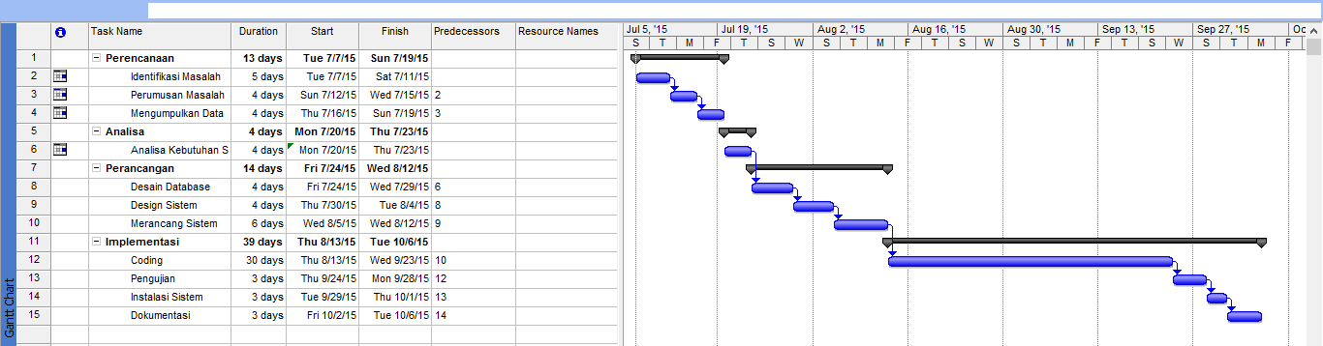
Gambar 1. Chart Gantt aktifitas penjadwalan proyek

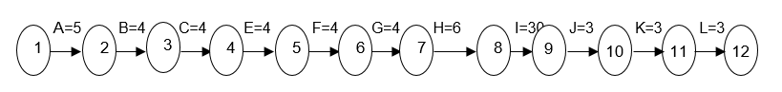
Gambar 2. Diagram PERT

Berdasarkan gambar 2 di atas maka dapat dijelaskan jalur kritis dalam proyek ini adalah:
Analisis jalur kritis
Jalur 1 = 1, 2, 3, 4, 6, 7, 8, 9, 10, 11, 12
= 4 + 4 + 4 + 4 + 4 + 4 + 6 + 30 + 3 + 3 + 3
= 69

Dari perhitungan menggunakan PERT yang digambarkan pada gambar 2 diatas, maka didapatkan kesimpulan bahwa jalur kritis dari penjadwalan proyek ini adalah selama 69 hari.

Pemikiran Teoritis
System pada dasarnya adalah sekelompok unsur yang erat hubungannya satu dengan yang lain, yang berfungsi bersama-sama untuk mencapai tujuan tertentu. Secara sederhana system dapat diartikan sebagai suatu kumpulan atau himpunan dari unsur, komponen, atau variable – variable yang terorganisasi, saling berinteraksi, saling tergantung satu sama lain dan terpadu. System bisa berupa abstraksi atau fisis (Gordon B. Davis, 2002).
Berdasarkan masalah yang diamati di STIKOM Binaniaga maka dapat diidentifikasikan masalah seperti pengisian / penyelenggaraan kuesioner masih dilakukan secara konvensional dan membutuhkan banyak kertas. Untuk menggantikan tata penyelenggaraan kuesioner dibutuhkan suatu aplikasi pengisian kuesioner yang efektif.
Basis data atau disebut juga database dibentuk dari kata data dan base(basis). Data adalah kejadian di dunia nyata yang mengandung arti bisa berupa kata, gambar atau symbol. Base (basis) adalah tempat atau ruangan untuk berkumpul. Basis data bisa diartikan sebagai beberapa data yang dikumpulkan dalam suatu tempat atau sebuah kumpulan data yang saling berkaitan dengan aturan yang logis sehingga menghasilkan informasi. Didalam basis data, data bisa disimpan, diolah dan diorganisasi sehingga menghasilkan informasi yang berkualitas.

Kerangka Pemecahan

Konsepsi Pengembangan
Platform yang dipilih untuk aplikasi ini adalah platform website. Dengan menggunakan bahasa pemrograman PHP 5.2.6, jQuery v 1.7.2 dan CSS 3 untuk style tampilannya. Agar tampilan interface menyesuaikan dengan ukuran layar, maka dipilihlah framework CSS Bootstrap v 2.0.3 yang sudah stabil. Untuk DBMS dipilih MySQL.

Analisis
a. Pengumpulan data
- Observasi (pengamatan lapangan), mengenai tata cara mahasiswa mengajukan proyek minor di STIKOM Binaniaga mulai dari proses mengisi form pengajuan seminar proyek minor sampai melihat jadwal untuk seminar proyek minor.
- Wawancara, menanyakan tentang data-data dan sistem pengajuan proyek minor yang sedang berjalan. Ini merupakan data yang didapat dari hasil wawancara langsung tanpa diolah terlebih dahulu.

b. Analisa data
1. Menganalisa data-data pengajuan proyek minor.
2. Menganalisa bentuk laporan yang selama ini tersedia.

c. Persiapan proposal
1. Menyajikan analisis biaya
2. Mempersiapkan proposal
3. Menyajikan proposal

[halaman ini sengaja dikosongkan]

PEMODELAN DAN STRUKTUR

Arsitektur
Cara atau konsep untuk menghubungkan beberapa atau banyak komputer sekaligus menjadi suatu jaringan yang saling terkoneksi. semua komputer di hubungkan ke sebuah hub atau switch dengan kabel UTP, sehingga hub/switch lah pusat dari jaringan dan bertugas untuk mengontrol lalu lintas data, jadi jika komputer 1 ingin mengirim data ke pc, data akan dikirim ke switch dan langsung di kirimkan ke komputer tujuan tanpa melewati komputer lain. Topologi jaringan komputer inilah yang paling banyak digunakan sekarang karena kelebihannya lebih banyak.

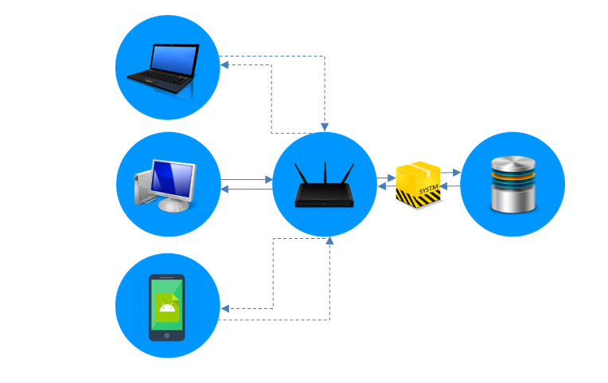

Hardware
Berdasarkan dengan kebutuhan sistem maka melalui tabel 6 berikut akan dijelaskan mengenai kebutuhan hardware
Tabel 6. Spesifikasi hardware
Item Hardware | Spesifikasi
PC Client | Intel dual core G2030T, RAM 2 GB DDR3, 500GB HDD
PC Server | Intel dual core G2030T, RAM 2 GB DDR3, 500GB HDD

Software
Berdasarkan dengan kebutuhan sistem maka melalui tabel 7 berikut akan dijelaskan mengenai kebutuhan software
Tabel 7. Spesifikasi software
Item Software | Spesifikasi
Sistem operasi | Windows 7 32-bit, windows server 2012
Program aplikasi
Database | Mysql

Komponen Pengembangan

Skenario

Aktivitas yang terukur dan terstruktur untuk memproduksi output tertentu untuk kalangan pelanggan tertentu. Terdapat di dalamnya penekanan yang kuat pada “bagaimana” pekerjaan itu dijalankan di suatu organisasi, tidak seperti fokus dari produk yang berfokus pada aspek “apa”. Suatu proses oleh karenanya merupakan urutan spesifik dari aktivitas kerja lintas waktu dan ruang, dengan suatu awalan dan akhiran, dan secara jelas mendefinisikan input dan output. Davenport (1993).
Proses bisnis pada Aplikasi kuesioner online yang akan dibangun
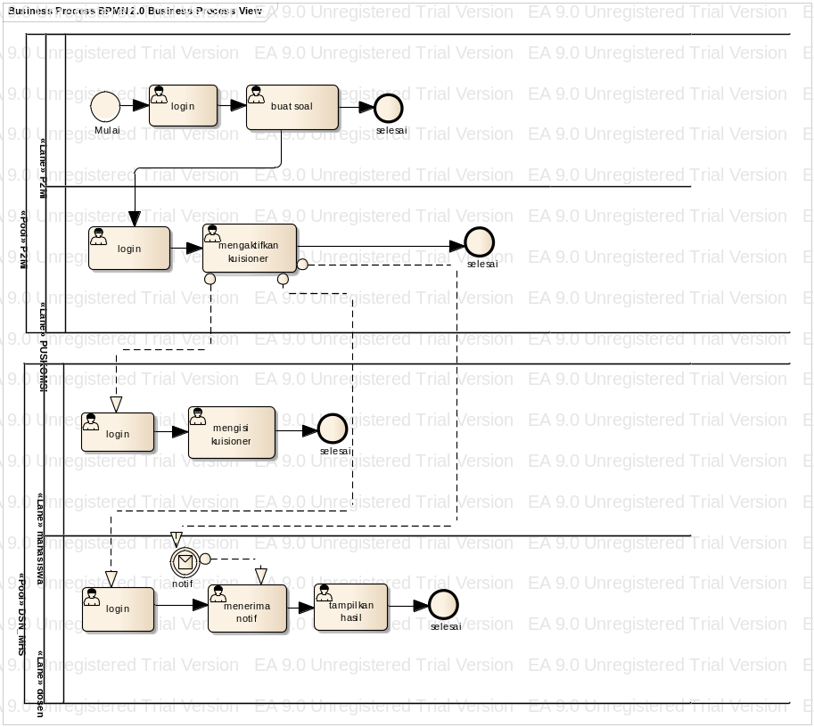

Gambar 3 - Bisnis proses kuesioner

Diagram Konteks
Pada gambar 6 berikut akan dijelaskan mengenai alur kerja dari user terhadap sistem yang akan digambarkan dalam bentuk diagram konteks berikut.



Mahasiswa


Mahasiswa mengisi form proyek minor




Gambar 4. Diagram konteks

Diagram konteks diatas menunjukkan flow sebagai berikut:
- MAHASISWA, menginputkan pengajuan seminar Proyek Minor kedalam sistem. Sistem memberikan informasi jadwal seminar serta pembimbing yang telah disetujui oleh Program Studi.
- PROGRAM STUDI, menyetujui pembimbing, membuat jadwal sidang dan mengolah nilai penguji ke dalam system. Sistem menerima data pengajuan seminar proyek minor.
- DOSEN, menginput nilai bimbingan dan nilai seminar proyek minor.
- BAAK, menginputkan SK (surat keputusan) seminar proyek minor.

Diagram Usecase
Pada gambar 7 berikut akan digambarkan analisis dari usecase yang dibutuhkan dalam pengembangan sistem melalui diagram usecase
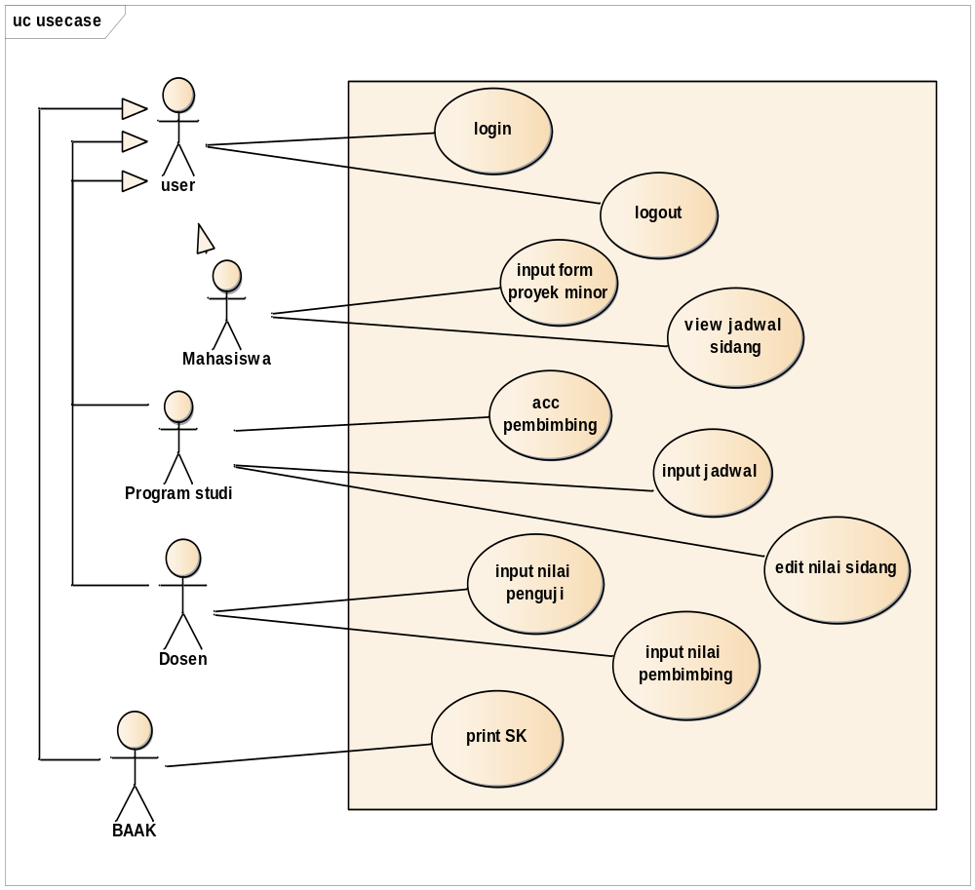

Gambar 5. Diagram Usecase

- Identifikasi Aktor
Berdasarkan usecase yang digambarkan pada gambar 7, maka dapat diidentifikasi deskripsi dari aktor yang dijelaskan pada tabel 8 berikut
Tabel 8. Identifikasi Aktor
Aktor | Deskripsi
Mahasiswa | Aktor yang bertugas mengajukan seminar proyek minor.
Program Studi | Aktor yang bertugas menyetujui pembimbing, membuat jadwal seminar dan mengolah nilai seminar proyek minor
BAAK | Aktor yang bertugas menerbitkan SK seminar proyek minor.
Dosen | Aktor yang bertugas menginput nilai bimbingan dan nilai seminar proyek minor.

- Identifikasi Usecase
Berdasarkan usecase yang digambarkan pada gambar 7, maka dapat diidentifikasi deskripsi dari masing-masing usecase yang dijelaskan pada tabel 9 berikut
Tabel 9. Identifikasi Usecase
Nama Usecase | Deskripsi | Pelaku Utama
Login
Input Form Proyek Minor
View Jadwal Sidang
Acc Pembimbing
Input Jadwal
Edit nilai sidang
Input nilai penguji
Input nilai pembimbing
Print SK
Logout

Matriks Rangking

Tabel 10. Matriks rangking
Nama Usecase | Kriteria rangking |  |  |  |  |  | Skor total | prioritas | Siklus pembangunan
Nama Usecase | 1 s.d 5 |  |  |  |  |  | Skor total | prioritas | Siklus pembangunan
 | 1 | 2 | 3 | 4 | 5 | 6
Login | 5 | 5 | 5 | 1 | 5 | 1 | 22 | Tinggi | 1
Menginput Form Proyek Minor | 5 | 5 | 5 | 1 | 5 | 5 | 26 | Tinggi | 2
Melihat Jadwal Seminar | 5 | 5 | 5 | 1 | 5 | 5 | 26 | Tinggi | 2
Menyetujui Pembimbing Proyek Minor | 5 | 5 | 5 | 1 | 5 | 5 | 26 | Tinggi | 2
Menginput Jadwal Sidang | 3 | 4 | 4 | 1 | 5 | 4 | 21 | Sedang | 3
Edit Jadwal Sidang | 4 | 4 | 4 | 1 | 1 | 1 | 15 | Sedang | 4
Menginput nilai siding | 4 | 4 | 4 | 1 | 1 | 1 | 15 | Sedang | 4
Menginput nilai bimbingan
Mencetak SK | 4 | 4 | 4 | 1 | 1 | 1 | 15 | Sedang | 4
Logout | 5 | 5 | 5 | 1 | 5 | 1 | 22 | Tinggi | 2
Kriteria Ranking (Craig Larman) :
- Dampak signifikasi pada design arsitektur
- Mudah diimplementasikan, tetapi berisi fungsi signifikan
- Mencantumkan resiko, waktu kritis, atau fungsi kompleks
- Melibatkan penyelidikan yang signifikan atau baru, atau teknologi yang beresiko
- Menyertakan fungsi bisnis utama
- Akan meningkatkan pendapatan atau mengurangi biaya

Usecase Naratif
Pengarang : Laviva Ma’ash SFJ Tanggal : 5 Agustus 2015
Rizka Nurmala Versi : 2.0

Nama Use Case | Login |  |  | Type Use Case
ID Use Case | APPM08 |  |  | Persyaratan Bisnis
Prioritas | Tinggi
Sumber | -
Pelaku Bisnis Utama | User
Pelaku Partisipan Lain | Sistem
Stakeholder yang berminat lain | -
Deskripsi | Use case ini mendeskripsikan tentang kegiatan yang dilakukan user dalam menginputkan userid dan password yang sudah ditentukan sebelumnya.
Prakondisi | User menginputkan Userid dan password ke dalam sistem.
Sasaran | Use Case ini diawali pada saat sistem akan melakukan validasi.
Bidang khas suatu event | Kegiatan Pelaku |  | Respons Sistem
 | Langkah 1:  User menyiapkan userid dan password untuk masuk ke dalam sistem. |  | Langkah 2:  Sistem memvalidasi userid dan password apabila sesuai maka sistem akan melanjutkan ke langkah berikutnya.
Bidang Alternatif | Alt langkah 2: Jika userid dan password tidak sesuai maka User kembali melakukan login sampai sesuai
Kesimpulan | Use Case ini menyimpulkan tentang tahap-tahap validasi yang harus dilakukan oleh user sebelum diterima oleh sistem.
Aturan Bisnis | User login dengan menggunakan userid dan password yang disesuaikan ID masing-masing. User dapat merubah password jika dihendaki. Apabila user id dan password tidak sesuai maka user tidak dapat mengakses kedalam sistem
Batasan dan spesifikasi implementasi | Validasi harus terpenuhi, jika salah satu tidak terpenuhi, maka sistem akan menolaknya.
Asumsi | User harus tepat dalam menginputkan userid dan password.
Pasca Kondisi |  | Sistem akan menampilkan menu-menu pilihan bagi setiap user yang login. Menu pilihan yang ditampilkan tergantung userid dan password yang dimasukkan.
Masalah Terbuka |  | User lupa password dan cara penulisan password.

Pengarang : Laviva Ma’ash SFJ Tanggal : 5 Agustus 2015
Rizka Nurmala Versi : 2.0

Nama Use Case | Login | Type Use Case
ID Use Case | APPM08 | Analisis Sistem
Prioritas | Tinggi
Sumber | -
Pelaku Bisnis Utama | User
Pelaku Partisipan Lain | Sistem
Stakeholder yang berminat lain | -
Deskripsi | Use case ini mendeskripsikan tentang kegiatan yang dilakukan user dalam menginputkan userid dan password yang sudah ditentukan.
Prakondisi | User menginputkan Userid dan password ke dalam sistem.
Pemicu | Use Case ini dilakukan pertama kali saat user masuk ke dalam sistem. Agar tidak terjadinya kesalahan pengecekan akses ke dalam sistem.
Bidang khas suatu event | Kegiatan Pelaku |  | Respons Sistem
 | Langkah 1:  User masuk form login.  Langkah 2:  User menginput userid dan password |  | Langkah 3:  Sistem memvalidasi userid dan password jika userid dan password sesuai sistem akan melanjutkan ke langkah berikutnya  Langkah 4:  Sistem menampilkan menu utama
Bidang Alternatif | Alt langkah 3: Jika sistem menolak validasi login maka User kembali menginputkan userid dan password jika User lupa dengan userid dan password maka akan ditangani oleh administrator
Kesimpulan | Use Case ini menyimpulkan tentang tahap-tahap validasi yang harus dilakukan sebelum diterima oleh sistem.
Pasca kondisi | Sistem akan menampilkan menu-menu pilihan bagi setiap user yang login. Menu pilihan yang ditampilkan adalah menu yang akan dijadikan pemasukkan.
Aturan Bisnis | User login dengan menggunakan masing-masing userid dan password yang sudah disesuaikan ID. User tidak dapat merubah Password. Apabila userid dan password tidak sesuai maka user tidak dapat mengakses kedalam sistem.
Batasan dan spesifikasi implementasi | - Validasi harus terpenuhi  - Jika salah satu ada yang tidak terpenuhi, sistem akan  menolaknya
Asumsi | User harus tepat dalam menginputkan userid dan password
Masalah Terbuka | User lupa password dan cara penulisan password
Pengarang : Laviva Ma’ash SFJ Tanggal : 5 Agustus 2015
Rizka Nurmala Versi : 2.0

Nama Use Case | Login |  | Type Use Case
ID Use Case | APS01 |  | Design sistem
Prioritas | Tinggi
Sumber | -
Pelaku Bisnis Utama | User
Pelaku Partisipan Lain | Sistem
Stakeholder yang berminat lain | -
Deskripsi | Use case ini mendeskripsikan tentang kegiatan yang dilakukan user dalam menginputkan user id dan password yang sudah ditentukan.
Prakondisi | User menginputkan User Id dan password ke dalam sistem.
Pemicu | Use Case ini dilakukan pada saat user masuk pertama kali ke sistem agar tidak adanya kesalahan pengecekan akses ke dalam sistem.
Bidang khas suatu event | Kegiatan Pelaku |  |  | Respons Sistem
 | Langkah 1:  User masuk form login  Langkah 2:  User menginputkan userid dan password pada textbox.  Langkah 4:  User menekan tombol login. |  |  | Langkah 3:  Sistem memvalidasi userid dan password jika userid dan password sesuai sistem akan melanjutkan ke langkah berikutnya.  Langkah 5:  Sistem menampilkan Form menu utama.
Bidang Alternatif |  | Alt langkah 3:  Jika sistem menolak validasi login maka akan tampil kotak dialog pesan lalu user kembali menginputkan userid dan password sampai userid dan password sesuai
Kesimpulan |  | Use Case ini menyimpulkan tentang tahap-tahap validasi yang harus dilakukan sebelum diterima dan masuk ke dalam sistem.
Pasca kondisi |  | Sistem akan menampilkan menu-menu pilihan bagi setiap user yang login. Menu pilihan yang ditampilkan tergantung user id dan password yang dimasukkan.
Aturan Bisnis |  | User login dengan menggunakan user id dan password yang disesuaikan ID masing-masing. User dapat merubah password jika dihendaki. Apabila user id dan password tidak sesuai maka user tidak dapat mengakses kedalam sistem
Batasan dan spesifikasi implementasi |  | - Validasi harus terpenuhi  - Jika salah satu ada yang tidak terpenuhi, sistem akan menolaknya
Asumsi |  | User harus tepat dalam menginputkan userid dan password
Masalah Terbuka |  | User lupa password dan cara penulisan password
Pengarang : Laviva Ma’ash SFJ Tanggal : 5 Agustus 2015
Rizka Nurmala Versi : 2.0

Nama Use Case | Input Form Proyek Minor |  | Type Use Case
ID Use Case | APS02 |  | Persyaratan Bisnis
Prioritas | Tinggi
Sumber/ | -
Pelaku Bisnis Utama | Mahasiswa
Pelaku Partisipan Lain | Sistem
Stakeholder yang berminat lain | Program Studi
Deskripsi | Usecase ini mendeskripsikan tentang kegiatan yang dilakukan Mahasiswa Untuk mengajukan seminar Proyek Minor
Prakondisi | Mahasiswa sudah mengetahui persyaratan yang akan dimasukkan ke dalam sistem.
Sasaran | Use case ini dilakukan agar pemasukkan data sesuai dengan persyaratan yang akan disimpan kedalam database.
Bidang khas suatu event | Kegiatan Pelaku | Respon Sistem
 | Langkah 1:  Mahasiswa mengaktifkan menu proyek minor. | Langkah2:  Sistem Merespon dengan menyimpan data apabila datanya telah lengkap.
Bidang Alternatif | Alt langkah 2: Jika data belum lengkap maka Mahasiswa harus menginputkan kembali data yang masih kosong sampai data pengajuan lengkap.
Kesimpulan | Use case ini menyimpulkan kejadian pada saat pemasukkan data pengajuan seminar Proyek Minor.
Pasca Kondisi | Sistem akan menyimpan data pengajuan seminar Proyek Minor yang telah dimasukkan kedalam database.
Aturan Bisnis | Data pengajuan dimasukkan sesuai dengan data yang sebenarnya.
Batasan dan spesifikasi implementasi | Sistem akan memberikan respon terhadap data yang sudah terisi dengan lengkap.
Asumsi | Mahasiswa mengisi data dengan lengkap kedalam sistem sesuai ketentuan yang berlaku.
Masalah Terbuka | Kesalahan dalam menginputkan data pengajuan seminar Proyek Minor.

Pengarang : Laviva Ma’ash SFJ Tanggal : 5 Agustus 2015
Rizka Nurmala Versi : 2.0

Nama Use Case | Input Form Proyek Minor |  | Type Use Case
ID Use Case | APPM08 |  | Analisis sistem
Prioritas | Tinggi
Sumber | -
Pelaku Bisnis Utama | Mahasiswa
Pelaku Partisipan Lain | Sistem
Stakeholder yang berminat lain | Program Studi
Deskripsi | Usecase ini mendeskripsikan tentang kegiatan yang dilakukan Mahasiswa Untuk menginput data pengajuan seminar Proyek Minor.
Prakondisi | Mahasiswa sudah mengetahui data pengajuan yang akan dimasukkan ke dalam sistem.
Pemicu | Use case ini dilakukan agar pemasukkan data sesuai dengan persyaratan yang akan disimpan kedalam database.
Bidang khas suatu event | Kegiatan Pelaku | Respons Sistem
 | Langkah 1:  Mahasiswa mengaktifkan interface proyek minor.  Langkah 3:  Mahasiswa mengisi form pengajuan proyek minor dan mengaktifkan tombol simpan | Langkah 2:  Sistem menampilkan form pengajuan seminar Proyek Minor.  Langkah 4:  Sistem mengecek kelengkapan data.  Langkah 5 :  Sistem menyimpan data yang sudah lengkap ke table ProyekMinor
Bidang Alternatif | Alt langkah 7: Jika data belum lengkap maka akan menampilkan pesan kesalahan “Data belum lengkap, silahkan isi kembali data”.
Kesimpulan | Use Case ini menyimpulkan tahapan pemasukkan data pengajuan seminar Proyek Minor.
Pasca kondisi | Sistem akan menggunakan data pengajuan seminar Proyek Minor apabila suatu saat data itu diperlukan untuk keperluan yang menyangkut segala sesuatu yang berhubungan dengan administrasi kemahasiswaan.
Aturan Bisnis | Data pengajuan seminar Proyek Minor dimasukkan dengan benar sesuai dengan data yang sebenarnya.
Batasan dan spesifikasi implementasi | sistem akan merespon bila data sudah terisi dengan lengkap.
Asumsi | Mahasiswa memasukan data pengajuan seminar Proyek Minor dengan lengkap sesuai dengan data yang sebenarnya.
Masalah Terbuka | Kesalahan dalam menginputkan data pengajuan seminar Proyek Minor.

Pengarang : Laviva Ma’ash SFJ Tanggal : 5 Agustus 2015
Rizka Nurmala Versi : 2.0

Nama Use Case | Input Form Proyek Minor |  | Type Use Case
ID Use Case | APPM08 |  | Design sistem
Prioritas | Tinggi
Sumber | -
Pelaku Bisnis Utama | Mahasiswa
Pelaku Partisipan Lain | Sistem
Stakeholder yang berminat lain | Program Studi,Akademik
Deskripsi | Usecase ini mendeskripsikan tentang kegiatan yang dilakukan Mahasiswa Untuk menginput data pengajuan seminar proyek minor.
Prakondisi | Mahasiswa sudah Mengetahui Data pengajuan seminar Proyek Minor Yang akan dimasukkan ke dalam sistem.
Pemicu | Use case ini dilakukan agar pemasukkan data sesuai dengan data yang akan disimpan kedalam database.
Bidang khas suatu event | Kegiatan Pelaku | Respons Sistem
 | Langkah 1:  Mahasiswa memilih pengajuan seminar Proyek Minor pada sub menu di form utama.  Langkah 3:  Masukkan data mahasiswa pada textbox.  langkah 4 :  mahasiswa menyimpan data pengajuan seminar Proyek Minor dengan menekan tombol simpan. | Langkah 2:  Sistem menampilkan form pengajuan seminar Proyek Minor.  Langkah 5:  Sistem mengecek kelengkapan data.  Langkah 6:  Sistem menyimpan data yang sudah lengkap pada tbl_psi.
Bidang Alternatif | Alt langkah 4: Jika data belum lengkap maka sistem menolak untuk menyimpan dan menampilkan kotak dialog pesan.
Kesimpulan | Use Case ini menyimpulkan tahapan pemasukkan data pengajuan seminar proyek minor untuk mengetahui mahasiswa tersebut mengikuti seminar Proyek Minor.
Pasca kondisi | Sistem akan menggunakan data pengajuan seminar proyek minor apabila suatu saat data itu diperlukan untuk keperluan yang menyangkut segala sesuatu yang berhubungan dengan administrasi kemahasiswaan.
Aturan Bisnis | Data pengajuan seminar proyek minor dimasukkan dengan benar sesuai dengan data yang sebenarnya.
Batasan dan spesifikasi implementasi | sistem akan merespon bila data sudah terisi dengan lengkap.
Asumsi | Mahasiswa memasukan data pengajuan seminar proyek minor dengan lengkap sesuai dengan data yang sebenarnya.
Masalah Terbuka | Kesalahan dalam menginputkan data pengajuan seminar proyek minor.

Pengarang : Laviva Ma’ash SFJ Tanggal : 5 Agustus 2015
Rizka Nurmala Versi : 2.0

Nama Use Case | View Jadwal Seminar |  | Type Use Case
ID Use Case | APPM08 |  | Persyaratan Bisnis
Prioritas | Tinggi
Sumber/ | -
Pelaku Bisnis Utama | Mahasiswa
Pelaku Partisipan Lain | Sistem
Stakeholder yang berminat lain | -
Deskripsi | Usecase ini mendeskripsikan tentang kegiatan yang dilakukan mahasiswa Untuk Melihat jadwal sidang.
Prakondisi | Jadwal sidang telah dibuat.
Sasaran | Use case ini dilakukan agar pemasukkan data sesuai dengan persyaratan yang akan disimpan kedalam database.
Bidang khas suatu event | Kegiatan Pelaku | Respon Sistem
 | Langkah 1:  Mahasiswa mengaktifkan menu jadwal sidang. | Langkah2:  Sistem Merespon dengan menampilkan jadwal sidang.
Bidang Alternatif | -
Kesimpulan | Use case ini menyimpulkan kejadian pada saat mahasiswa ingin melihat jadwal sidang.
Pasca Kondisi | Jadwal seminar dapat dilihat oleh mahasiswa.
Aturan Bisnis | Mahasiswa melihat Jadwal sidang sesuai dengan yang telah dimasukkan oleh program studi.
Batasan dan spesifikasi implementasi | Sistem hanya menampilkan jadwal sidang sesuai dengan tanggal terbaru
Asumsi | program studi telah membuat jadwal seminar sebelumnya.
Masalah Terbuka | -

Pengarang : Laviva Ma’ash SFJ Tanggal : 5 Agustus 2015
Rizka Nurmala Versi : 2.0

Nama Use Case | View Jadwal Seminar |  | Type Use Case
ID Use Case | APPM08 |  | Analisis sistem
Prioritas | Tinggi
Sumber | -
Pelaku Bisnis Utama | Mahasiswa
Pelaku Partisipan Lain | Sistem
Stakeholder yang berminat lain | Program Studi
Deskripsi | Usecase ini mendeskripsikan tentang kegiatan yang dilakukan mahasiswa Untuk Melihat jadwal sidang.
Prakondisi | Jadwal sidang telah dibuat.
Pemicu | Use case ini dilakukan agar pemasukkan data sesuai dengan persyaratan yang akan disimpan kedalam database.
Bidang khas suatu event | Kegiatan Pelaku | Respons Sistem
 | Langkah 1:  Mahasiswa mengaktifkan interface proyek minor | Langkah 2 :  Sistem menampilkan jadwal sidang proyek minor
Bidang Alternatif | -
Kesimpulan | Use case ini menyimpulkan kejadian pada saat mahasiswa ingin melihat jadwal sidang.
Pasca kondisi | Jadwal seminar dapat dilihat oleh mahasiswa.
Aturan Bisnis | Mahasiswa melihat Jadwal sidang sesuai dengan yang telah dimasukkan oleh program studi.
Batasan dan spesifikasi implementasi | Sistem hanya menampilkan jadwal sidang sesuai dengan tanggal terbaru
Asumsi | program studi telah membuat jadwal seminar sebelumnya.
Masalah Terbuka | -

Pengarang : Laviva Ma’ash SFJ Tanggal : 5 Agustus 2015
Rizka Nurmala Versi : 2.0

Nama Use Case | View Jadwal Seminar |  | Type Use Case
ID Use Case | APPM08 |  | Design sistem
Prioritas | Tinggi
Sumber | -
Pelaku Bisnis Utama | Mahasiswa
Pelaku Partisipan Lain | Sistem
Stakeholder yang berminat lain | Program Studi
Deskripsi | Usecase ini mendeskripsikan tentang kegiatan yang dilakukan mahasiswa Untuk Melihat jadwal sidang.
Prakondisi | Jadwal sidang telah dibuat.
Pemicu | Use case ini dilakukan agar pemasukkan data sesuai dengan persyaratan yang akan disimpan kedalam database.
Bidang khas suatu event | Kegiatan Pelaku | Respons Sistem
 | Langkah 1:  Mahasiswa mengklik form “jadwal siding” | Langkah 2:  Sistem merespon dengan menampilkan interface jadwal sidang.
Bidang Alternatif | -
Kesimpulan | Use case ini menyimpulkan kejadian pada saat mahasiswa ingin melihat jadwal sidang.
Pasca kondisi | Jadwal seminar dapat dilihat oleh mahasiswa.
Aturan Bisnis | Mahasiswa melihat Jadwal sidang sesuai dengan yang telah dimasukkan oleh program studi.
Batasan dan spesifikasi implementasi | Sistem hanya menampilkan jadwal sidang sesuai dengan tanggal terbaru
Asumsi | program studi telah membuat jadwal seminar sebelumnya.
Masalah Terbuka | -

Pengarang : Laviva Ma’ash SFJ Tanggal : 5 Agustus 2015
Rizka Nurmala Versi : 2.0

Nama Use Case | Print SK |  | Type Use Case
ID Use Case | APPM08 |  | Persyaratan Bisnis
Prioritas | Tinggi
Sumber/ | -
Pelaku Bisnis Utama | BAAK
Pelaku Partisipan Lain | Sistem
Stakeholder yang berminat lain | -
Deskripsi | Usecase ini mendeskripsikan tentang kegiatan BAAK untuk membuat SK dan menerbitkan SK.
Prakondisi | Semua mahasiswa harus sudah melaksanakan sidang proyek minor.
Sasaran | Use case ini dilakukan untuk BAAK dalam menerbitkan SK.
Bidang khas suatu event | Kegiatan Pelaku | Respon Sistem
 | Langkah 1:  BAAK menyiapkan data yang akan dimasukkan ke dalam sistem.  Langkah 3 :  BAAK menyiapkan data untuk SK yang akan dicetak. | Langkah2:  Sistem Merespon dengan menyimpan data apabila datanya telah lengkap.  Langkah 4 :  Sistem merespon dengan mencetak form tersebut.
Bidang Alternatif | Alt langkah 2: jika data belum lengkap maka BAAK harus menginputkan kembali data yang masih kosong sampai data SK lengkap.  Alt langkah 4: jika BAAK tidak mencetak , maka system tidak akan mencetak SK tersebut.
Kesimpulan | Use case ini menyimpulkan kejadian BAAK pada saat ingin menerbitkan SK.
Pasca Kondisi | Sistem akan menyimpan data yang telah dimasukkan kedalam database.
Aturan Bisnis | SK diterbitkan sesuai dengan data yang sebenarnya.
Batasan dan spesifikasi implementasi | Sistem akan memberikan respon terhadap data yang sudah terisi dengan lengkap.
Asumsi | BAAK menerbitkan data dengan lengkap kedalam sistem sesuai ketentuan yang berlaku.
Masalah Terbuka | -
Pengarang : Laviva Ma’ash SFJ Tanggal : 5 Agustus 2015
Rizka Nurmala Versi : 2.0

Nama Use Case | Print SK |  | Type Use Case
ID Use Case | APPM08 |  | Analisis sistem
Prioritas | Tinggi
Sumber | -
Pelaku Bisnis Utama | BAAK
Pelaku Partisipan Lain | Sistem
Stakeholder yang berminat lain
Deskripsi | Usecase ini mendeskripsikan tentang kegiatan BAAK untuk membuat SK dan menerbitkan SK.
Prakondisi | Semua mahasiswa harus sudah melaksanakan sidang proyek minor.
Pemicu | Use case ini dilakukan untuk menerbitkan SK proyek Minor.
Bidang khas suatu event | Kegiatan Pelaku | Respons Sistem
 | Langkah 1:  BAAK memilih form proyek minor.  Langkah 3:  BAAK mengisi form SK lalu mengaktifkan tombol simpan.  Langkah 5:  BAAK mencetak SK proyek minor. | Langkah 2:  Sistem merespon dengan menampilkan form proyek minor.  Langkah 4:  Sistem merespon dengan menyimpan data ke tbl_SK  Langkah 6:  system merespon dengan mencetak form tersebut.
Bidang Alternatif | Alt langkah 4: jika data belum lengkap maka BAAK harus menginputkan kembali data yang masih kosong sampai data SK lengkap.  Alt langkah 6: jika BAAK tidak mencetak , maka system tidak akan mencetak SK tersebut.
Kesimpulan | Use case ini menyimpulkan kejadian BAAK pada saat ingin menerbitkan SK.
Pasca kondisi | Sistem akan menyimpan data yang telah dimasukkan kedalam database.
Aturan Bisnis | SK diterbitkan sesuai dengan data yang sebenarnya.
Batasan dan spesifikasi implementasi | Sistem akan memberikan respon terhadap data yang sudah terisi dengan lengkap.
Asumsi | BAAK menerbitkan data dengan lengkap kedalam sistem sesuai ketentuan yang berlaku.
Masalah Terbuka | -

Pengarang : Laviva Ma’ash SFJ Tanggal : 5 Agustus 2015
Rizka Nurmala Versi : 2.0

Nama Use Case | Print SK |  | Type Use Case
ID Use Case | APPM08 |  | Design sistem
Prioritas | Tinggi
Sumber | -
Pelaku Bisnis Utama | BAAK
Pelaku Partisipan Lain | Sistem
Stakeholder yang berminat lain
Deskripsi | Usecase ini mendeskripsikan tentang kegiatan BAAK untuk membuat SK dan menerbitkan SK.
Prakondisi | Semua mahasiswa harus sudah melaksanakan sidang proyek minor.
Pemicu | Use case ini dilakukan untuk menerbitkan SK proyek Minor.
Bidang khas suatu event | Kegiatan Pelaku | Respons Sistem
 | Langkah 1:  BAAK memilih form pengisian SK.  Langkah 3 :  BAAK menginput data proyek minor.  Langkah 4 :  BAAK menyimpan data SK dengan mengklik button simpan.  Langkah 6 :  BAAK mencetak SK dengan menekan tombol cetak. | Langkah 2:  Sistem merespon dengan menampilkan form untuk SK.  Langkah 5 :  Sistem merespon dengan menyimpan data ke tbl_nilai.  Langkah 7 :  Sistem merespon dengan mencetak SK tersebut.
Bidang Alternatif | Alt langkah 4: jika data belum lengkap maka BAAK harus menginputkan kembali data yang masih kosong sampai data SK lengkap.  Alt langkah 6: jika BAAK tidak mencetak , maka system tidak akan mencetak SK tersebut.
Kesimpulan | Use case ini menyimpulkan kejadian BAAK pada saat ingin menerbitkan SK.
Pasca kondisi | Sistem akan menyimpan data yang telah dimasukkan kedalam database.
Aturan Bisnis | SK diterbitkan sesuai dengan data yang sebenarnya.
Batasan dan spesifikasi implementasi | Sistem akan memberikan respon terhadap data yang sudah terisi dengan lengkap.
Asumsi | BAAK menerbitkan data dengan lengkap kedalam sistem sesuai ketentuan yang berlaku.
Masalah Terbuka | -

Developer : Laviva Ma’ash SFJ Tanggal : 5 Agustus 2015
Rizka Nurmala Versi : 1.0
Nama Use Case | Input Jadwal Sidang |  | Type Use Case
ID Use Case | APPM05 |  | Persyaratan Bisnis
Prioritas | Tinggi
Sumber | -
Pelaku Bisnis Utama | Prodi
Pelaku Partisipan Lain | Sistem
Stakeholder yang berminat lain | -
Deskripsi | Use case ini mendeskripsikan tentang kegiatan yang dilakukan user dalam menginputkan jadwal sidang.
Prakondisi | Mahasiswa telah mengajukan projek minor.
Sasaran | Menjadikan data master untuk proses pembuatan Berita Acara
Bidang khas suatu event | Kegiatan Pelaku | Respons Sistem
 | Langkah 1:  User menyiapkan data pengajuan projek minor. | Langkah 2:  Sistem akan melakukan validasi data pengajuan projek minor.
Bidang Alternatif | -
Kesimpulan | Use Case ini menyimpulkan bahwa setelah memenuhi persyaratan, data disimpan.
Pasca Kondisi | Data jadwal sidang ini digunakan pada saat proses pembuatan berita acara.
Aturan Bisnis | Data yang diinputkan pengajuan projek minor harus benar
Batasan dan spesifikasi implementasi | Penginputan jadwal sidang hanya diperuntukkan untuk prodi sebagai admin
Asumsi | Data yang akan dimasukkan dalam format yang sesuai dengan pengajuan projek minor
Masalah Terbuka | Data yang diminta tidak diisi oleh pengguna

Developer : Laviva Ma’ash SFJ Tanggal : 5 Agustus 2015
Rizka Nurmala Versi : 1.0
Nama Use Case | Input jadwal sidang | Type Use Case
ID Use Case | APPM05 | Analisis Sistem
Prioritas | Tinggi
Sumber | -
Pelaku Bisnis Utama | Prodi
Pelaku Partisipan Lain | Sistem
Stakeholder yang berminat lain | -
Deskripsi | Use case ini mendeskripsikan tentang kegiatan yang dilakukan user dalam menginputkan jadwal sidang.
Prakondisi | Mahasiswa telah mengajukan projek minor.
Pemicu | Menjadikan data master untuk proses pembuatan Berita Acara
Bidang khas suatu event | Kegiatan Pelaku |  | Respons Sistem
 | Langkah 1:  Prodi mengaktifkan interface jadwal sidang  Langkah 3:  Prodi mengaktifkan tombol tambah  Langkah 5:  Prodi mengisikan isian pada form tambahjadwalsidang lalu mengaktifkan tombolsimpan |  | Langkah 2:  Sistem merespon dengan menampilkan interface “jadwal sidang”  Langkah 4:  Sistem merespon dengan menampilkan form tambah jadwal sidang  Langkah 6:  Sistem merespon dengan melakukan validasi terhadap data  Langkah 7:  Jika seluruh isian yang ditandai sebagai isian wajib telah diisi, maka system operas insert ke table jadwal siding untuk menyimpan data
Bidang Alternatif | Alt langkah 7:  Sistem memberikan notifikasi berupa list item isian wajib diisi oleh prodi, jika ada isian yang sifatnya wajib diisi
Kesimpulan | Use Case ini menyimpulkan bahwa setelah memenuhi persyaratan, data disimpan
Pasca kondisi | Data jadwal sidang ini digunakan pada saat proses pembuatan berita acara.
Aturan Bisnis | Data yang diinputkan pengajuan projek minor harus benar
Batasan dan spesifikasi implementasi | Penginputan jadwal sidang hanya diperuntukkan untuk prodi sebagai admin
Asumsi | Data yang akan dimasukkan dalam format yang sesuai dengan pengajuan projek minor
Masalah Terbuka | Data yang diminta tidak diisi oleh pengguna

Developer : Laviva Ma’ash SFJ Tanggal : 5 Agustus 2015
Rizka Nurmala Versi : 1.0
Nama Use Case | Input jadwal sidang | Type Use Case
ID Use Case | APPM08 | Design sistem
Prioritas | Tinggi
Sumber | -
Pelaku Bisnis Utama | User
Pelaku Partisipan Lain | Sistem
Stakeholder yang berminat lain | -
Deskripsi | Use case ini mendeskripsikan tentang kegiatan yang dilakukan user dalam menginputkan jadwal sidang.
Prakondisi | Mahasiswa telah mengajukan projek minor.
Pemicu | Menjadikan data master untuk proses pembuatan Berita Acara
Bidang khas suatu event | Kegiatan Pelaku |  | Respons Sistem
 | Langkah 1:  Prodi menekan menu jadwal sidang  Langkah 3:  Prodi menekan tombol tambah  Langkah 5:  Prodi mengisikan isian pada form tambahjadwalsidang lalu menekan tombol simpan |  | Langkah 2:  Sistem merespon dengan menampilkan interface “jadwal sidang”  Langkah 4:  Sistem merespon dengan menampilkan form tambah jadwal sidang  Langkah 6:  Sistem merespon dengan melakukan validasi terhadap data  Langkah 7:  Jika seluruh isian yang ditandai sebagai isian wajib telah diisi, maka system operas insert ke table jadwal siding untuk menyimpan data lalu menampilkan pesan “data berhasil disimpan”
Bidang Alternatif | Alt langkah 7:  Sistem memberikan notifikasi berupa list item isian wajib diisi oleh prodi, jika ada isian yang sifatnya wajib diisi
Kesimpulan | Use Case ini menyimpulkan bahwa setelah memenuhi persyaratan, data disimpan
Pasca kondisi | Data jadwal sidang ini digunakan pada saat proses pembuatan berita acara.
Aturan Bisnis | Data yang diinputkan pengajuan projek minor harus benar
Batasan dan spesifikasi implementasi | Penginputan jadwal sidang hanya diperuntukkan untuk prodi sebagai admin
Asumsi | Data yang akan dimasukkan dalam format yang sesuai dengan pengajuan projek minor
Masalah Terbuka | Data yang diminta tidak diisi oleh pengguna

Developer : Laviva Ma’ash SFJ Tanggal : 5 Agustus 2015
Rizka Nurmala Versi : 1.0
Nama Use Case | Acc Pembimbing |  | Type Use Case
ID Use Case | APPM06 |  | Persyaratan Bisnis
Prioritas | Tinggi
Sumber | -
Pelaku Bisnis Utama | Prodi
Pelaku Partisipan Lain | Sistem
Stakeholder yang berminat lain | -
Deskripsi | Use case ini mendeskripsikan tentang kegiatan yang dilakukan user dalam acc pembimbing
Prakondisi | Mahasiswa telah mengajukan projek minor.
Sasaran | Menjadikan data master untuk proses pembuatan jadwal sidang
Bidang khas suatu event | Kegiatan Pelaku | Respons Sistem
 | Langkah 1:  User menyiapkan data pengajuan projek minor. | Langkah 2:  Sistem akan melakukan validasi data pengajuan projek minor.
Bidang Alternatif | -
Kesimpulan | Use Case ini menyimpulkan bahwa setelah memenuhi persyaratan, data disimpan.
Pasca Kondisi | Data penyetujuan pembimbing ini digunakan pada saat proses pembuatan jadwal sidang.
Aturan Bisnis | Data yang diinputkan pengajuan projek minor harus benar
Batasan dan spesifikasi implementasi | Penginputan penyetujuan pembimbing hanya diperuntukkan untuk prodi sebagai admin
Asumsi | Data yang akan dimasukkan dalam format yang sesuai dengan pengajuan projek minor
Masalah Terbuka | Data yang diminta tidak diisi oleh pengguna

Developer : Laviva Ma’ash SFJ Tanggal : 5 Agustus 2015
Rizka Nurmala Versi : 1.0
Nama Use Case | Acc Pembimbing | Type Use Case
ID Use Case | APPM06 | Analisis Sistem
Prioritas | Tinggi
Sumber | -
Pelaku Bisnis Utama | Prodi
Pelaku Partisipan Lain | Sistem
Stakeholder yang berminat lain | -
Deskripsi | Use case ini mendeskripsikan tentang kegiatan yang dilakukan user dalam acc pembimbing
Prakondisi | Mahasiswa telah mengajukan projek minor.
Pemicu | Menjadikan data master untuk proses pembuatan jadwal sidang
Bidang khas suatu event | Kegiatan Pelaku |  | Respons Sistem
 | Langkah 1:  Prodi mengaktifkan interface projek minor  Langkah 3:  Prodi mengaktifkan tombol acc lalu mengaktifkan tombol simpan |  | Langkah 2:  Sistem merespon dengan menampilkan interface “projek minor”  Langkah 4:  Sistem merespon dengan melakukan validasi terhadap data  Langkah 5:  Jika seluruh isian yang ditandai sebagai isian wajib telah diisi, maka system operas insert ke table projekminor untuk menyimpan data
Bidang Alternatif | Alt langkah 5:  Sistem memberikan notifikasi berupa list item isian wajib diisi oleh prodi, jika ada isian yang sifatnya wajib diisi
Kesimpulan | Use Case ini menyimpulkan bahwa setelah memenuhi persyaratan, data disimpan
Pasca kondisi | Data penyetujuan pembimbing ini digunakan pada saat proses pembuatan SK.
Aturan Bisnis | Data yang diinputkan pengajuan projek minor harus benar
Batasan dan spesifikasi implementasi | Penginputan penyetujuan pembimbing hanya diperuntukkan untuk prodi sebagai admin
Asumsi | Data yang akan dimasukkan dalam format yang sesuai dengan pengajuan projek minor
Masalah Terbuka | Data yang diminta tidak diisi oleh pengguna

Developer : Laviva Ma’ash SFJ Tanggal : 8 Agustus 2015
Rizka Nurmala Versi : 1.0
Nama Use Case | Acc Pembimbing | Type Use Case
ID Use Case | APPM06 | Design sistem
Prioritas | Tinggi
Sumber | -
Pelaku Bisnis Utama | Prodi
Pelaku Partisipan Lain | Sistem
Stakeholder yang berminat lain | -
Deskripsi | Use case ini mendeskripsikan tentang kegiatan yang dilakukan user dalam acc pembimbing
Prakondisi | Mahasiswa telah mengajukan projek minor.
Pemicu | Menjadikan data master untuk proses pembuatan jadwal sidang
Bidang khas suatu event | Kegiatan Pelaku |  | Respons Sistem
 | Langkah 1:  Prodi menekan menu projek minor  Langkah 3:  Prodi memilih combo box acc  Langkah 5:  Prodi menekan tombol simpan |  | Langkah 2:  Sistem merespon dengan menampilkan interface “projek minor”  Langkah 4:  Sistem merespon dengan menampilkan list acc  Langkah 6:  Sistem merespon dengan melakukan validasi terhadap data  Langkah 7:  Jika seluruh isian yang ditandai sebagai isian wajib telah diisi, maka system operasi insert ke table projek minor untuk menyimpan data lalu menampilkan pesan “data berhasil disimpan”
Bidang Alternatif | Alt langkah 7:  Sistem memberikan notifikasi berupa list item isian wajib diisi oleh prodi, jika ada isian yang sifatnya wajib diisi
Kesimpulan | Use Case ini menyimpulkan bahwa setelah memenuhi persyaratan, data disimpan
Pasca kondisi | Data penyetujuan pembimbing ini digunakan pada saat proses pembuatan SK.
Aturan Bisnis | Data yang diinputkan pengajuan projek minor harus benar
Batasan dan spesifikasi implementasi | Penginputan penyetujuan pembimbing hanya diperuntukkan untuk prodi sebagai admin
Asumsi | Data yang akan dimasukkan dalam format yang sesuai dengan pengajuan projek minor
Masalah Terbuka | Data yang diminta tidak diisi oleh pengguna

Developer : Laviva Ma’ash SFJ Tanggal : 5 Agustus 2015
Rizka Nurmala Versi : 1.0
Nama Use Case | Input nilai |  | Type Use Case
ID Use Case | APPM08 |  | Persyaratan Bisnis
Prioritas | Tinggi
Sumber | -
Pelaku Bisnis Utama | Penguji
Pelaku Partisipan Lain | Sistem
Stakeholder yang berminat lain | -
Deskripsi | Use case ini mendeskripsikan tentang kegiatan yang dilakukan user dalam menginputkan nilai
Prakondisi | Mahasiswa telah melakukan seminar proyek minor
Sasaran | Menjadikan data master pengajuan untuk proses penginputan nilai proyekminor
Bidang khas suatu event | Kegiatan Pelaku | Respons Sistem
 | Langkah 1:  User menyiapkan data nilai projek minor. | Langkah 2:  Sistem akan melakukan validasi data nilai projek minor.
Bidang Alternatif | -
Kesimpulan | Use Case ini menyimpulkan bahwa setelah memenuhi persyaratan, data disimpan.
Pasca Kondisi | Data jadwal sidang ini digunakan pada saat proses penginputan proyek minor.
Aturan Bisnis | Data yang diinputkan harus benar
Batasan dan spesifikasi implementasi | Penginputan nilai proyek minor hanya diperuntukkan untuk penguji
Asumsi | Data yang akan dimasukkan dalam format yang sesuai dengan peniaian projek minor
Masalah Terbuka | Data yang diminta tidak diisi oleh pengguna

Developer : Laviva Ma’ash SFJ Tanggal : 5 Agustus 2015
Rizka Nurmala Versi : 1.0
Nama Use Case | Input nilai sidang | Type Use Case
ID Use Case | APPM08 | Analisis Sistem
Prioritas | Tinggi
Sumber | -
Pelaku Bisnis Utama | Prodi
Pelaku Partisipan Lain | Sistem
Stakeholder yang berminat lain | -
Deskripsi | Use case ini mendeskripsikan tentang kegiatan yang dilakukan user dalam menginputkan nilai
Prakondisi | Mahasiswa telah melakukan seminar proyek minor
Pemicu | Menjadikan data master pengajuan untuk proses penginputan nilai proyekminor
Bidang khas suatu event | Kegiatan Pelaku |  | Respons Sistem
 | Langkah 1:  penguji mengaktifkan interface nilai sidang  Langkah 3:  Penguji mengaktifkan tombol smpan. |  | Langkah 2:  Sistem merespon dengan menampilkan interface “form nilai sidang”  Langkah 4:  Sistem merespon dengan menyimpan nilai proyek minor
Bidang Alternatif | Alt langkah 7:  Sistem memberikan notifikasi berupa list item isian wajib diisi oleh penguji, jika ada isian yang sifatnya wajib diisi
Kesimpulan | Use Case ini menyimpulkan bahwa setelah memenuhi persyaratan, data disimpan
Pasca kondisi | Data nilai sidang ini digunakan pada saat proses pengolahan nilai oleh prodi
Aturan Bisnis | Data yang diinputkan nilai projek minor harus benar
Batasan dan spesifikasi implementasi | Penginputan nilai proyek minor hanya diperuntukkan untuk penguji
Asumsi | Data yang akan dimasukkan dalam format yang sesuai dengan penilaian projek minor
Masalah Terbuka | Data yang diminta tidak diisi oleh pengguna

Developer : Laviva Ma’ash SFJ Tanggal : 5 Agustus 2015
Rizka Nurmala Versi : 1.0
Nama Use Case | Input jadwal sidang | Type Use Case
ID Use Case | APS01 | Design sistem
Prioritas | Tinggi
Sumber | -
Pelaku Bisnis Utama | User
Pelaku Partisipan Lain | Sistem
Stakeholder yang berminat lain | -
Deskripsi | Use case ini mendeskripsikan tentang kegiatan yang dilakukan user dalam menginputkan nilai
Prakondisi | Mahasiswa telah melakukan seminar proyek minor
Pemicu | Menjadikan data master pengajuan untuk proses penginputan nilai proyekminor
Bidang khas suatu event | Kegiatan Pelaku |  | Respons Sistem
 | Langkah 1:  penguji menekan menu nilai  Langkah 3:  penguji mengisikan isian pada form nilai proyek minor lalu menekan tombol simpan |  | Langkah 2:  Sistem merespon dengan menampilkan interface “nilai proyek minor”  Langkah 4:  Sistem merespon dengan melakukan validasi terhadap data  Langkah 5:  Jika seluruh isian yang ditandai sebagai isian wajib telah diisi, maka system operasi insert ke table tbl_nilai untuk menyimpan data lalu menampilkan pesan “data berhasil disimpan”
Bidang Alternatif | Alt langkah 5:  Sistem memberikan notifikasi berupa list item isian wajib diisi oleh prodi, jika ada isian yang sifatnya wajib diisi
Kesimpulan | Use Case ini menyimpulkan bahwa setelah memenuhi persyaratan, data disimpan
Pasca kondisi | Data nilai sidang ini digunakan pada saat proses pengolahan nilai oleh prodi
Aturan Bisnis | Data yang diinputkan nilai projek minor harus benar
Batasan dan spesifikasi implementasi | Penginputan nilai proyek minor hanya diperuntukkan untuk penguji
Asumsi | Data yang akan dimasukkan dalam format yang sesuai dengan penilaian projek minor
Masalah Terbuka | Data yang diminta tidak diisi oleh pengguna

Developer : Laviva Ma’ash SFJ Tanggal : 5 Agustus 2015
Rizka Nurmala Versi : 2.0

Nama Use Case | Logout |  |  | Type Use Case
ID Use Case | APS01 |  |  | Persyaratan Bisnis
Prioritas | Tinggi
Sumber | -
Pelaku Bisnis Utama | User
Pelaku Partisipan Lain | Sistem
Stakeholder yang berminat lain | -
Deskripsi | Use case ini mendeskripsikan tentang kegiatan yang dilakukan user dalam menginputkan userid dan password yang sudah ditentukan sebelumnya.
Prakondisi | User menginputkan Userid dan password ke dalam sistem.
Sasaran | Use Case ini diawali pada saat sistem akan melakukan validasi.
Bidang khas suatu event | Kegiatan Pelaku |  | Respons Sistem
 | Langkah 1:  User menyiapkan userid dan password untuk masuk ke dalam sistem. |  | Langkah 2:  Sistem memvalidasi userid dan password apabila sesuai maka sistem akan melanjutkan ke langkah berikutnya.
Bidang Alternatif | Alt langkah 2: Jika userid dan password tidak sesuai maka User kembali melakukan login sampai sesuai
Kesimpulan | Use Case ini menyimpulkan tentang tahap-tahap validasi yang harus dilakukan oleh user sebelum diterima oleh sistem.
Aturan Bisnis | User login dengan menggunakan userid dan password yang disesuaikan ID masing-masing. User dapat merubah password jika dihendaki. Apabila user id dan password tidak sesuai maka user tidak dapat mengakses kedalam sistem
Batasan dan spesifikasi implementasi | Validasi harus terpenuhi, jika salah satu tidak terpenuhi, maka sistem akan menolaknya.
Asumsi | User harus tepat dalam menginputkan userid dan password.
Pasca Kondisi |  | Sistem akan menampilkan menu-menu pilihan bagi setiap user yang login. Menu pilihan yang ditampilkan tergantung userid dan password yang dimasukkan.
Masalah Terbuka |  | User lupa password dan cara penulisan password.
Developer : Laviva Ma’ash SFJ Tanggal : 5 Agustus 2015
Rizka Nurmala Versi : 2.0

Nama Use Case | Logout | Type Use Case
ID Use Case | APPM08 | Analisis Sistem
Prioritas | Tinggi
Sumber | -
Pelaku Bisnis Utama | User
Pelaku Partisipan Lain | Sistem
Stakeholder yang berminat lain | -
Deskripsi | Use case ini mendeskripsikan tentang kegiatan yang dilakukan user dalam menginputkan userid dan password yang sudah ditentukan.
Prakondisi | User menginputkan Userid dan password ke dalam sistem.
Pemicu | Use Case ini dilakukan pertama kali saat user masuk ke dalam sistem. Agar tidak terjadinya kesalahan pengecekan akses ke dalam sistem.
Bidang khas suatu event | Kegiatan Pelaku |  | Respons Sistem
 | Langkah 1:  User masuk form login.  Langkah 2:  User menginput userid dan password |  | Langkah 3:  Sistem memvalidasi userid dan password jika userid dan password sesuai sistem akan melanjutkan ke langkah berikutnya  Langkah 4:  Sistem menampilkan menu utama
Bidang Alternatif | Alt langkah 3:  Jika sistem menolak validasi login maka User kembali menginputkan userid dan password jika User lupa dengan userid dan password maka akan ditangani oleh administrator
Kesimpulan | Use Case ini menyimpulkan tentang tahap-tahap validasi yang harus dilakukan sebelum diterima oleh sistem.
Pasca kondisi | Sistem akan menampilkan menu-menu pilihan bagi setiap user yang login. Menu pilihan yang ditampilkan adalah menu yang akan dijadikan pemasukkan.
Aturan Bisnis | User login dengan menggunakan masing-masing userid dan password yang sudah disesuaikan ID. User tidak dapat merubah Password. Apabila userid dan password tidak sesuai maka user tidak dapat mengakses kedalam sistem.
Batasan dan spesifikasi implementasi | - Validasi harus terpenuhi  - Jika salah satu ada yang tidak terpenuhi, sistem akan  menolaknya
Asumsi | User harus tepat dalam menginputkan userid dan password
Masalah Terbuka | User lupa password dan cara penulisan password
Developer : Laviva Ma’ash SFJ Tanggal : 5 Agustus 2015
Rizka Nurmala Versi : 2.0

Nama Use Case | Logout |  | Type Use Case
ID Use Case | APPM08 |  | Design sistem
Prioritas | Tinggi
Sumber | -
Pelaku Bisnis Utama | User
Pelaku Partisipan Lain | Sistem
Stakeholder yang berminat lain | -
Deskripsi | Use case ini mendeskripsikan tentang kegiatan yang dilakukan user dalam menginputkan user id dan password yang sudah ditentukan.
Prakondisi | User menginputkan User Id dan password ke dalam sistem.
Pemicu | Use Case ini dilakukan pada saat user masuk pertama kali ke sistem agar tidak adanya kesalahan pengecekan akses ke dalam sistem.
Bidang khas suatu event | Kegiatan Pelaku |  |  | Respons Sistem
 | Langkah 1:  User masuk form login  Langkah 2:  User menginputkan userid dan password pada textbox.  Langkah 4:  User menekan tombol login. |  |  | Langkah 3:  Sistem memvalidasi userid dan password jika userid dan password sesuai sistem akan melanjutkan ke langkah berikutnya.  Langkah 5:  Sistem menampilkan Form menu utama.
Bidang Alternatif |  | Alt langkah 3:  Jika sistem menolak validasi login maka akan tampil kotak dialog pesan lalu user kembali menginputkan userid dan password sampai userid dan password sesuai
Kesimpulan |  | Use Case ini menyimpulkan tentang tahap-tahap validasi yang harus dilakukan sebelum diterima dan masuk ke dalam sistem.
Pasca kondisi |  | Sistem akan menampilkan menu-menu pilihan bagi setiap user yang login. Menu pilihan yang ditampilkan tergantung user id dan password yang dimasukkan.
Aturan Bisnis |  | User login dengan menggunakan user id dan password yang disesuaikan ID masing-masing. User dapat merubah password jika dihendaki. Apabila user id dan password tidak sesuai maka user tidak dapat mengakses kedalam sistem
Batasan dan spesifikasi implementasi |  | - Validasi harus terpenuhi  - Jika salah satu ada yang tidak terpenuhi, sistem akan menolaknya
Asumsi |  | User harus tepat dalam menginputkan userid dan password
Masalah Terbuka |  | User lupa password dan cara penulisan password

Aktifitas Proses Bisnis
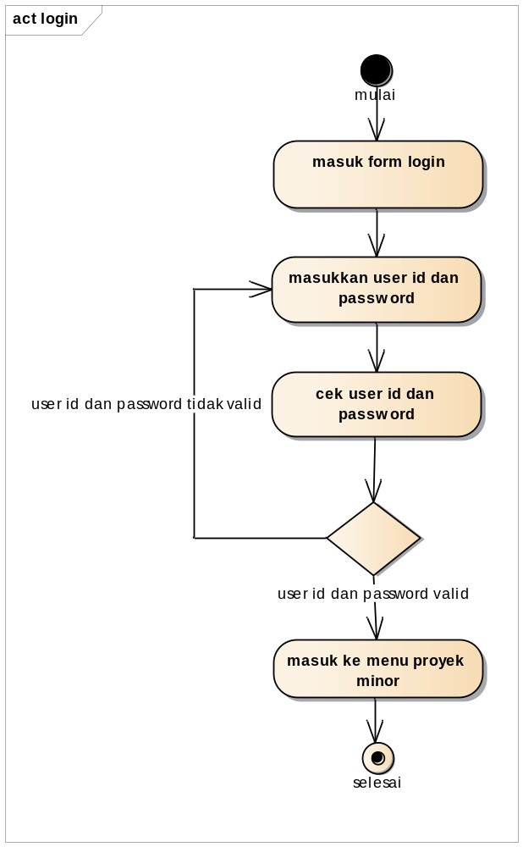

Gambar 6. Diagram activity login

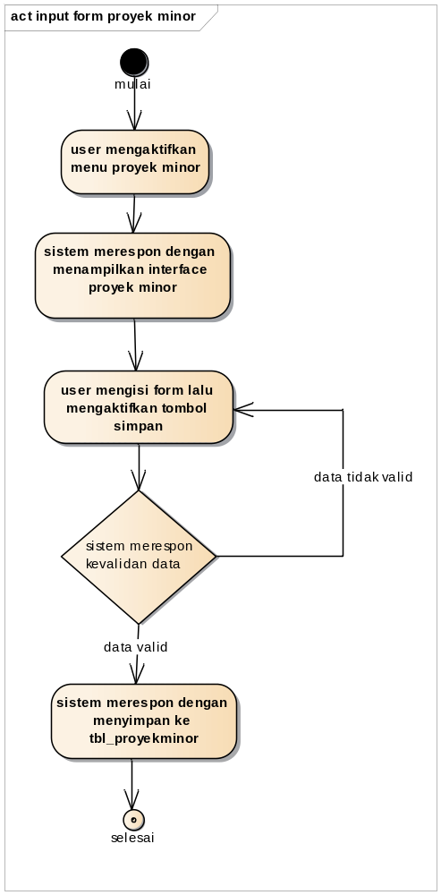

Gambar 7. Diagram activity Input Form Proyek Minor

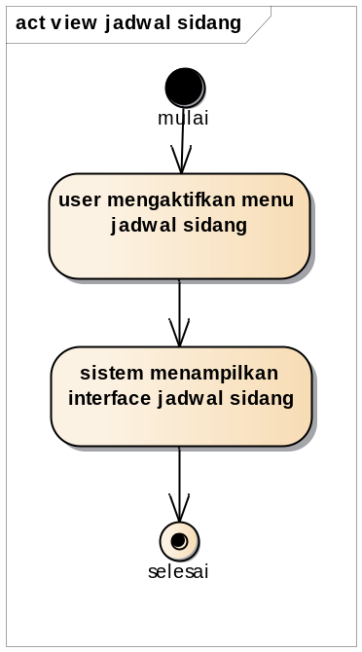
Gambar 8. Diagram activity View Jadwal Sidang
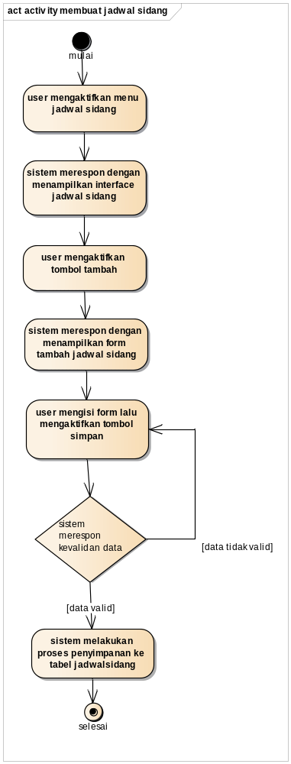

Gambar 9. Diagram activity membuat jadwal sidang

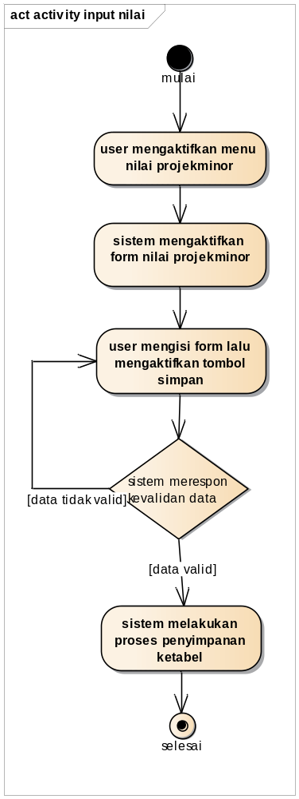
Gambar 10. Diagram activity menginput nilai

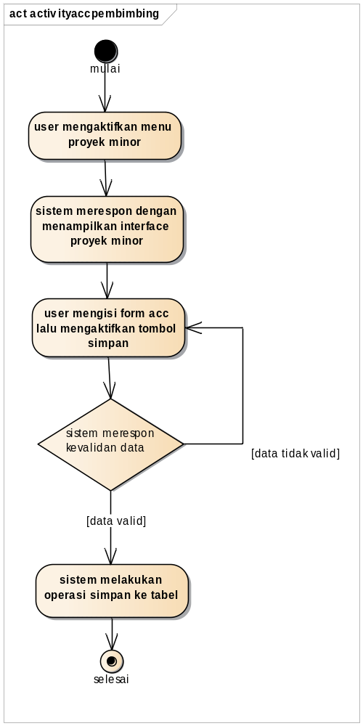
Gambar 11. Diagram activity Acc Pembimbing

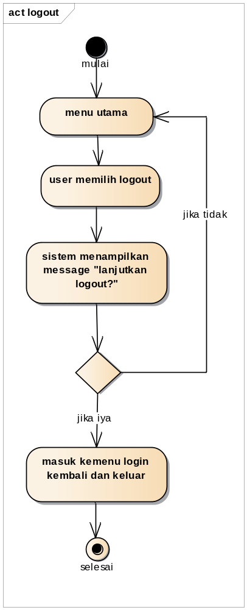

Gambar 12. Diagram activity logout

Pemetaan Objek
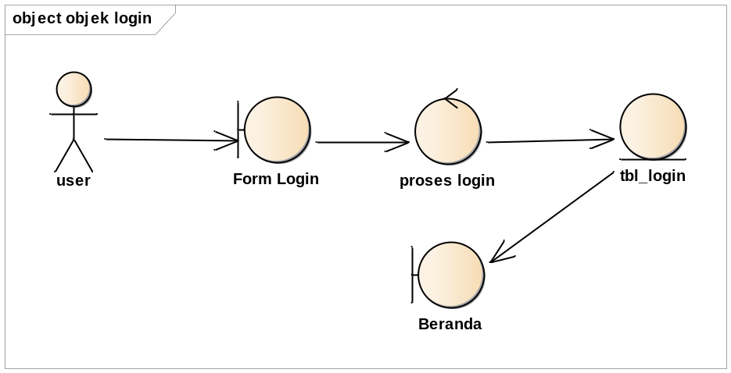

Gambar 13. Pemetaan objek login

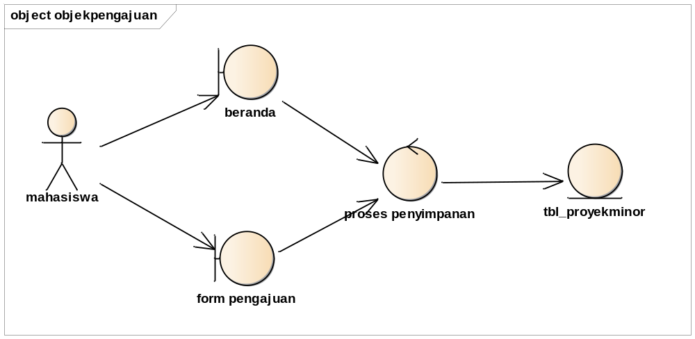
Gambar 14. Pemetaan objek Input Form Proyek Minor

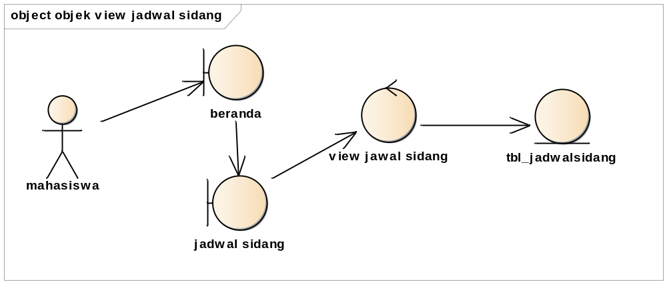

Gambar 15. Pemetaan objek View Jadwal Seminar
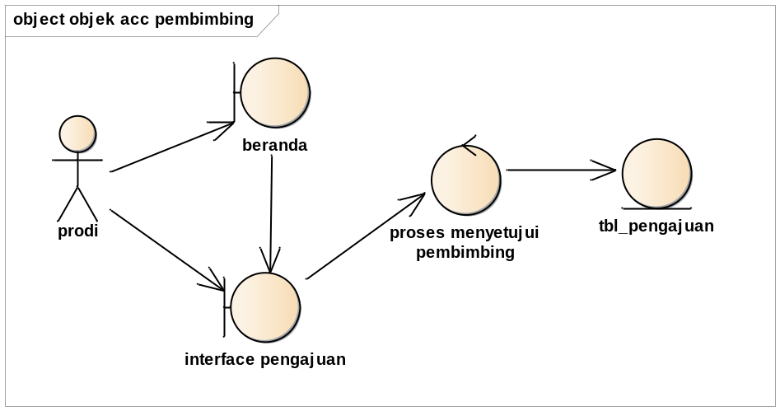

Gambar 16. Pemetaan objek Acc Pembimbing
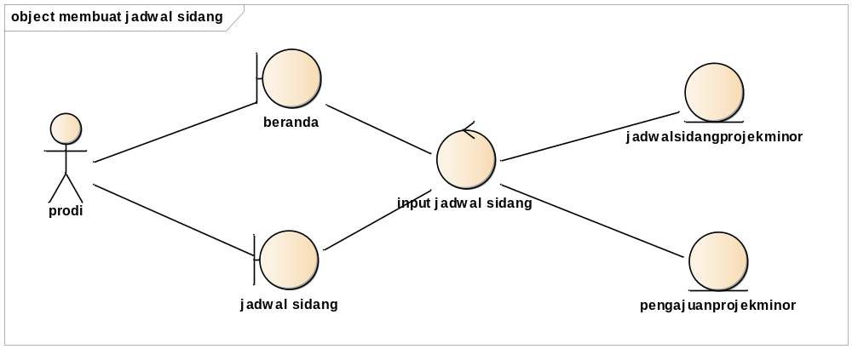

Gambar 17. Pemetaan objek Input Jadwal

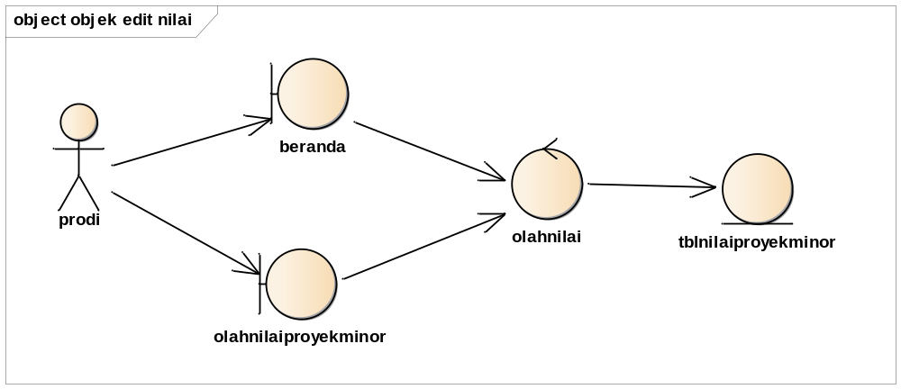
Gambar 18. Pemetaan objek Edit nilai Seminar

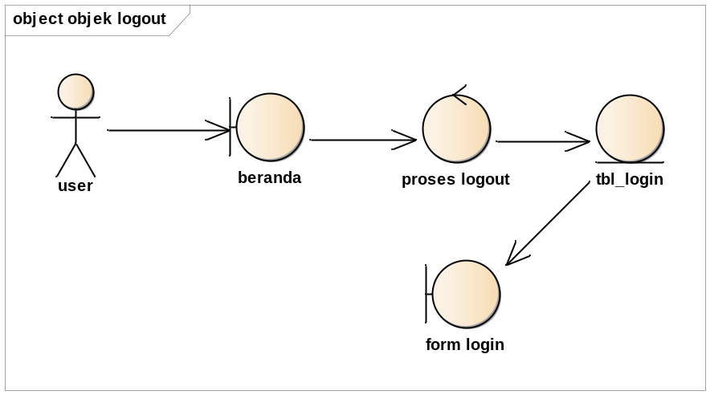

Gambar 19. Pemetaan objek Logout

Gambar 20. Pemetaan objek mencetak laporan transaksi

Gambar 21. Pemetaan objek logout

Skema Interaksi
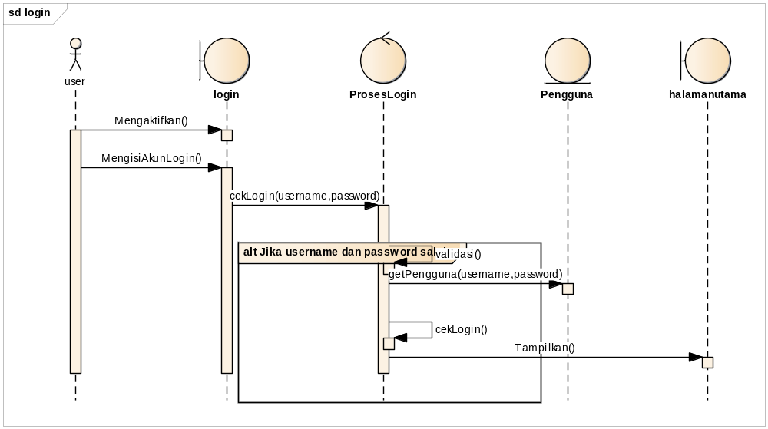
Gambar 22. Skema interaksi login
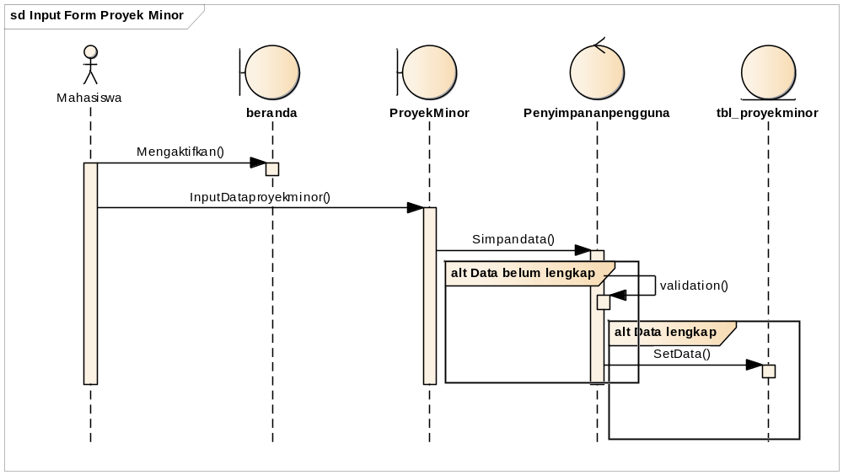
Gambar 23 Skema Interaksi Input Form Proyek Minor

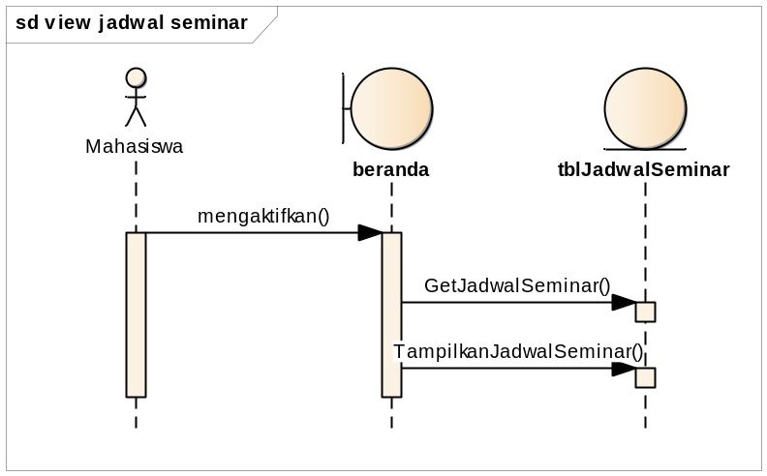
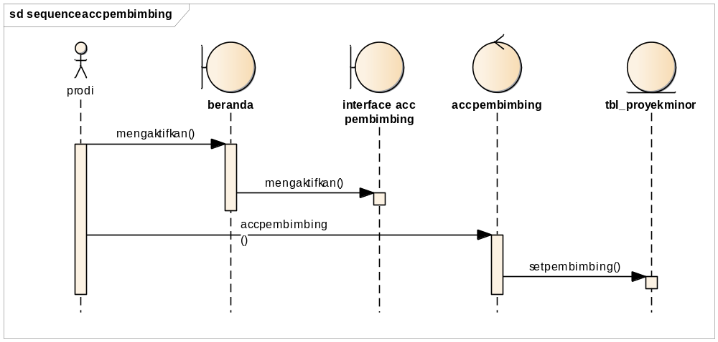
Gambar 24 View Jadwal Seminar

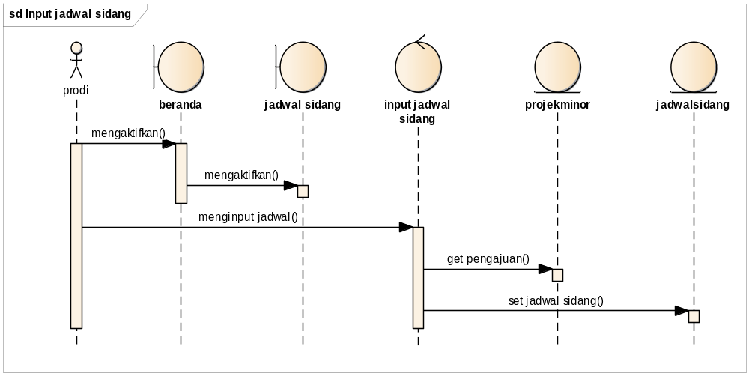
Gambar 25 Acc Pembimbing

Gambar 26 Input Jadwal Sidang
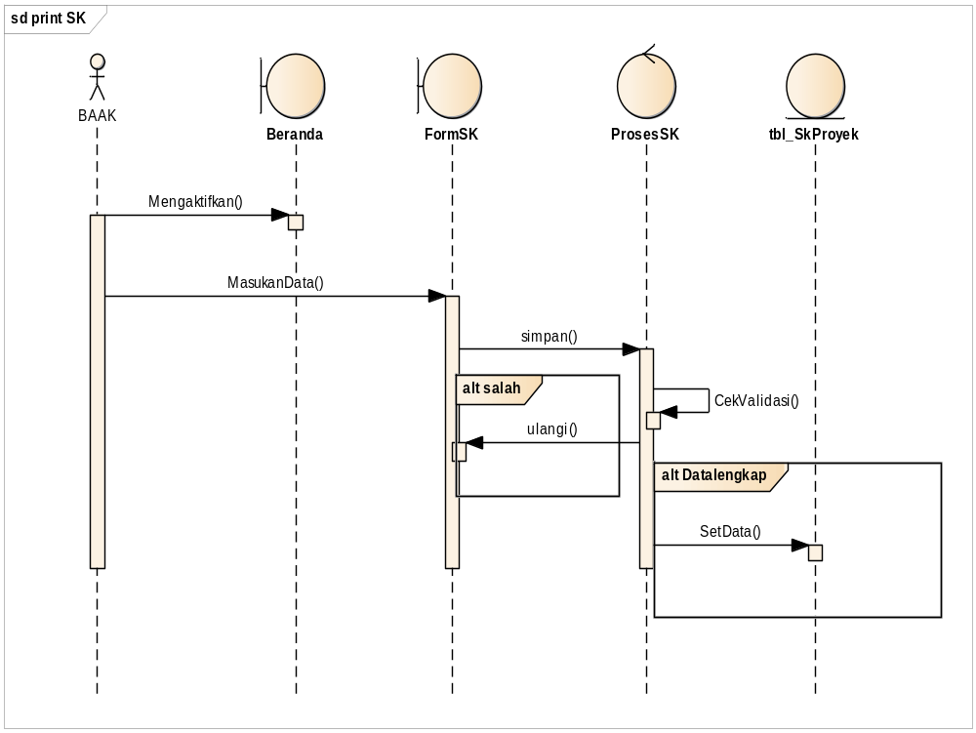

Gambar 27 Print SK

Skema Konseptual

ERD (Entity Relational Database)
Pada gambar 38 berikut akan dijelaskan hubungan antar entitas dalam database yang akan digambarkan dalam bentuk ERD berikut.

Gambar 28. Entity Relational Diagram (ERD)

Konstruksi Database
Pada gambar 39 berikut akan dijelaskan hubungan antar tabel dalam database.

Gambar 29. Relasi antar tabel

- Deskripsi dan Kamus Data

Integrasi Komponen Sistem

Gambar 30. Diagram komponen
Dalam perancangan aplikasi pembayaran terdapat beberapa komponen yang mendukung jalannya sistem. Berdasarkan gambar 40 diatas dapat dijelaskan beberapa komponen pendukung sistem.
1. SQL Server Database
Komponen yang terdiri dari sekumpulan tabel yang berguna sebagai tempat penyimpanan dan pengolahan data
2. Form.frm
Kumpulan form yang tersedia di dalam sistem yang berguna sebagai interface antara user dengan sistem
3. Report.rpt
Kumpulan report yang tersedia didalam sistem yang tersusun dari berbagai data pada tabel
4. Tabel
Kumpulan tabel yang ada didalam database yang berguna sebagai tempat penyimpanan dan pengolahan data dalam sistem

Komposisi Klas
Pada gambar 41 dibawah ini digambarkan mengenai komposisi klas dari sistem

Gambar 31. Komposisi Klas

IMPLEMENTASI

Konstruksi
Konstruksi adalah rancang bangun suatu objek yang menyatu dengan lingkungan. Dalam pembangunan aplikasi pembayaran konstruksi pembangunan digambarkan melalui gambar, diagram, skema kemudian dilanjutkan pada tahap pemrograman dengan program yang digunakan untuk pembuatan source code program, kemudian diintegrasikan dengan komponen kebutuhan sistem.

- Gambar dan Skema
- Sistem Deployment
Sistem deployment menunjukkan tata letak sebuah sistem secara fisik, menampakkan bagian-bagian software yang berjalan pada bagian hardware yang digunakan untuk mengimplementasikan sebuah sistem dan hubungannya dengan komponen hardware yang digunakan dalam pembangunan sistem. Berdasarkan gambar 42 dibawah ini dapat digambarkan diagram deployment

Gambar 32. Model Deployment

Berdasarkan gambar 42 diatas dapat dijelaskan mengenai penjelasan diagram deployment yaitu aplikasi pembayaran menggunakan jaringan client-server yang dihubungkan melalui wireless atau kabel. Untuk server terinstal sistem operasi dan software database, sedangkan client terinstal sistem operasi, software aplikasi pembayaran, dan driver printer untuk dapat terhubung dengan printer

Diagram Komponen
Diagram komponen bertujuan untuk menggambarkan apa saja yang terlibat dalam pembangunan sistem. Berdasarkan gambar 43 dibawah ini dapat digambarkan diagram komponen

Gambar 33. Diagram komponen
Dalam perancangan aplikasi pembayaran terdapat beberapa komponen yang mendukung jalannya sistem. Berdasarkan gambar 43 diatas dapat dijelaskan beberapa komponen pendukung sistem.
1. SQL Server Database
Yaitu komponen tempat penyimpanan data yang didalamnya terdiri dari kumpulan tabel-tabel
2. Form
Yaitu komponen interface yang terdapat didalam sistem yang digunakan sebagai penghubung antara user dan sistem
3. Report
Dalam sistem pembayaran terdapat beberapa komponen laporan yang dibutuhkan sesuai dengan data yang berada dalam database
4. Tabel
Dalam database terdapat beberapa komponen tabel yaitu tempat dimana masing-masing data disimpan

Topologi Sistem
Topologi sistem menjelaskan hubungan-hubungan antara komponen-komponen sistem yang dibangun.

Gambar 34. Topologi sistem

Berdasarkan gambar 44 diatas dijelaskan bahwa topologi dari sistem client-server terdiri dari server yang terhubung dengan PC client dan perangkat penghubung lainnya seperti printer

- Pemrograman
- Aplikasi Pemrograman

- Support Plan
- Pelatihan Operasional Sistem
Sistem aplikasi pembayaran dengan menggunakan sistem yang baik akan memberikan kemudahan setiap user yang menggunakannya. Tetapi tidak semua user dapat langsung menggunakan sistem ini, maka pelatihan operasional sistem harus dilakukan pada proses implementasi sistem. Hal ini dilakukan dengan tujuan agar pengguna sistem mengethaui semua fungsi pada sistem aplikasi pembayaran.
Pelatihan dilakukan dengan dua tahap yaitu:
- Pelatihan Pemakai
Pelatihan ini meliputi bagaimana cara pembuatan user untuk petugas yang akan menggunakan aplikasi, selain itu memberikan pemahaman mengenai fungsi-fungsi menu-menu yang terdapat dalam sistem
- Pelatihan Operasi
Pelatihan ini meliputi fungsi operasi yang akan digunakan dalam mengolah data pembayaran. Bagian pelatihan ini difokuskan pada tata cara penginputan data dan penyimpanan data ke database
- Petunjuk Pengoperasian

[halaman ini sengaja dikosongkan]

PENGUJIAN SISTEM

- Pengujian whitebox

- Pengujian blackbox
Pengujian blackbox merupakan pengujian program yang memfokuskan pada keperluan fungsional dari software.
Tabel 11. Pengujian blackbox

[halaman ini sengaja dikosongkan]

KINERJA SISTEM

Berdasarkan hasil pengujian dari sistem yang telah dibangun telah dilakukan perbandingan antara sistem yang lama dengan sistem yang baru
Tabel 12. Kinerja sistem
Sistem lama | Sistem baru
Proses pencatatan membutuhkan waktu ± 2 menit karena dicatat dalam buku besar | Proses pencatatan membutuhkan waktu ± 1 menit karena dicatat menggunakan sistem komputer
Proses pencarian data membutuhkan waktu ± 1 menit | Proses pencarian data membutuhkan waktu ± 30 detik
Sulit untuk mencari dan melihat rincian pembayaran karena harus mencari dalam buku besar | Mudah untuk mencari dan melihat rincian pembayaran karena sistem komputer yang menggunakan database
Proses antrian per siswa yang akan membayar ± 5 menit | Proses antrian per siswa yang akan membayar ± 3 menit
Sulit untuk melakukan penataan data pembayaran karena dicatat dalam buku besar | Mudah untuk melakukan penataan data pembayaran karena data pembayaran tersimpan dalam database
Beban kerja petugas sangat berat karena hanya dilayani oleh satu petugas | Beban kerja petugas ringan karena sistem yang menggunakan jaringan client server memungkinkan adanya penambahan petugas yang sama-sama bekerja menggunakan sistem komputer
Proses pengumpulan data dan pembuatan laporan sangat sulit karena harus dilakukan dari arsip pada buku besar | Proses pengumpulan data dan pembuatan laporan mudah karena semua data tersimpan dalam database
Proses pembuatan laporan sulit dilakukan karena harus mengambil data dalam arsip buku besar | Proses pembuatan laporan mudah dilakukan karena hanya mengolah data dalam database
Banyak menggunakan buku besar dalam proses pencatatan data pembayaran | Penggunaan sistem komputer dapat menggantikan penggunaan buku besar dalam proses pencatatan data pembayaran
Penggunaan buku besar menambah beban anggaran karena dibutuhkan untuk keperluaan pengadaan buku besar | Penggunaan sistem komputer untuk biaya investasi mahal tetapi untuk biaya perawatan dan pengadaan berikutnya lebih murah karena tidak ada penambahan biaya untuk pengadaan buku besar

[halaman ini sengaja dikosongkan]

IMPLIKASI

[halaman ini sengaja dikosongkan]

RUJUKAN

[halaman ini sengaja dikosongkan]

PROFIL PELAKSANA

[halaman ini sengaja dikosongkan]

LAMPIRAN

Dokumentasi
Foto kegiatan presentasi

